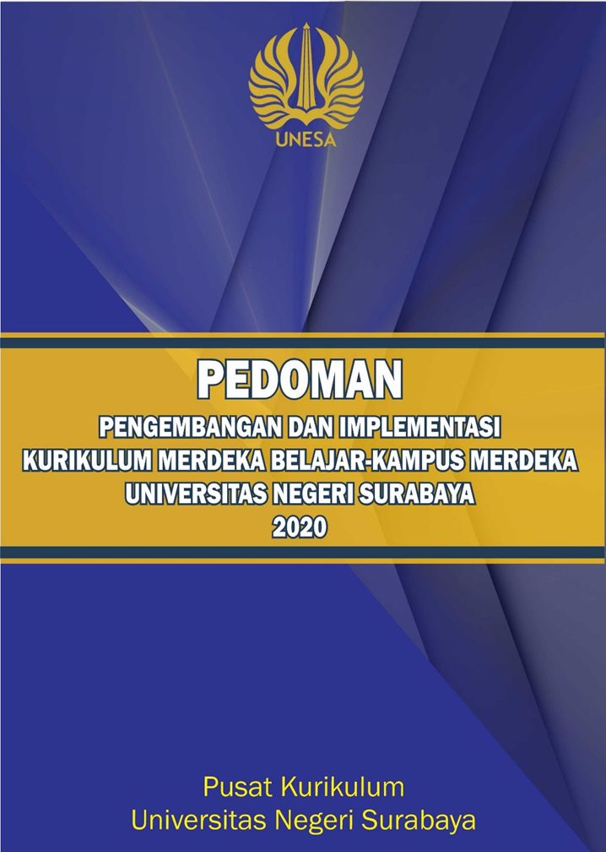

SAMBUTAN REKTOR

Segalanya berubah. Yang tidak berubah hanyalah perubahan itu sendiri. Dalam bidang ilmu dan teknologi, perubahan itu bahkan amat cepat. Detik ini sudah berbeda dengan detik nanti. Bukan hanya itu, perubahan di bidang ilmu dan teknologi menggeret perubahan-perubahan lain pada hampir sendi-sendi kehidupan. Ilmu dan teknologi itu ibarat lokomotif, yang senantiasa berada di depan dan menggerakkan gerbong-gerbong lain yang ada di belakangnya. Oleh sebab perubahan ilmu dan teknologi, sesungguhnya, sekarang banyak bermunculan bidang kerja baru berbasis teknologi, dan berguguran bidang kerja lama yang tidak mampu mengikuti perubahan dan perkembangan teknologi.

Perguruan tinggi, seperti Universitas Negeri Surabaya, niscaya tidak dapat tinggal diam dalam arus perubahan itu. Bahkan tidak sekadar mengikuti perubahan, menjadi pengekor perubahan, tetapi berpartisipasi sebagai penggerak perubahan, dan lebih maju lagi jika menjadi pelopor perubahan. Lebih-lebih lagi jika mengingat perguruan tinggi itu merupakan episentrum perkembangan dan perubahan ilmu dan teknologi, yang di dalamnya didukung oleh civitas akademika dengan segala aktivitas keilmuannya.

Kebijakan Merdeka Belajar-Kampus Merdeka yang dikeluarkan oleh Menteri Pendidikan dan Kebudayaan merupakan kerangka pikir baru di bidang pendidikan untuk merespon aneka perubahan di berbagai bidang kehidupan tersebut. Jiwa utama kebijakan itu adalah transformasi kegiatan pembelajaran yang dapat membekali mahasiswa menjadi aktor-aktor perubahan sesuai dengan perkembangan zamannya. Oleh karena itu, kegiatan pembelajaran tidak hanya di kampus formal, tetapi juga di kampus informal seperti masyarakat desa, dunia usaha dan industri, dan bidang-bidang kehidupan lainnya.

Saya menyambut gembira atas tersusunnya Pedoman Pengembangan dan Implementasi Kurikulum Merdeka Belajar-Kampus Merdeka Universitas Negeri Surabaya 2020 ini. Pedoman ini menjadi acuan utama bagi prodi selingkung Universitas Negeri Surabaya dalam pengembangan kurikulum baru yang kita sebut dengan Kurikulum Merdeka Belajar-Kampus Merdeka Universitas Negeri Surabaya 2020, yang disingkat Kurikulum MBKM Unesa 2020. Pada tahun akademik 2020/2021, kurikulum tersebut telah siap diimplementasikan. Saya berterima kasih kepada Tim Kurikulum yang telah menyiapkan pedoman ini.

Surabaya, 14 April 2020
Rektor

Prof. Dr. Nurhasan, M.Kes.

KATA PENGANTAR

Kebijakan Merdeka Belajar-Kampus Merdeka yang ditetapkan oleh Menteri Pendidikan dan Kebudayaan dimaksudkan untuk menata ulang kegiatan pembelajaran di perguruan tinggi agar mampu membekali mahasiswa menjadi pribadi yang tangguh, tanggap menghadapi tantangan zaman yang terus berubah dan berkembang secara cepat. Satu hal yang mencolok dalam kebijakan tersebut adalah kegiatan pembelajaran tidak terbatas di program studi yang dipilihnya, tetapi bisa juga di luar program studi selingkung perguruan tinggi tersebut, atau bahkan di luar kampus, yakni di kampus lain, di dunia usaha dan industri, di perdesaan , atau dunia nyata lainnya.

Hal itu sejalan dengan Permendikbud Nomor 3 Tahun 2020 yang menggariskan pemberian hak belajar kepada mahasiswa selama 3 semester berkegiatan belajar di luar program studinya. Mahasiswa diberi kemerdekaan untuk belajar selama 1 semester atau setara dengan 20 SKS di prodi lain selingkung kampusnya, dan selama 2 semester atau setara dengan 40 SKS berkegiatan pembelajaran di program studi pada perguruan tinggi lain, dan atau berkegiatan pembelajaran di luar kampus, seperti di perdesaan, perusahaan, perindustrian, tempat/bengkel kerja, pusat riset, pusat pengabdian, dan di masyarakat nyata.

Pedoman ini disusun sebagai panduan mengembangkan dan mengimplementasikan Kurikulum Merdeka Belajar-Kampus Merdeka Universitas Negeri Surabaya 2020, yang selanjutnya disebut Kurikulum MBKM Unesa 2020 pada setiap program studi. Kerangka dasar struktur kurikulum yang ditetapkan dalam pedoman ini secara umum merupakan hasil perumusan pertemuan bidang akademik, dalam hal ini Wakil Rektor 1 bersama dengan para Wakil Dekan 1 dari setiap fakultas, serta beberapa pihak yang terkait. Rumusan pertemuan tersebut oleh Tim Kurikulum dari Pusat Kurikulum LP3M diartikulasikan sebagai pedoman dengan maksud agar terjadi kesesuaian antarprodi baik dalam pengembangannya maupun implementasinya. Sesuai perencanaan, implementasi Kurikulum MBKM Unesa 2020 akan diberlakukan pada tahun akademik 2020/2021. Oleh karena itu, pedoman ini diharapkan dapat berkontribusi dalam percepatan pengembangan kurikulum yang dimaksud pada setiap prodi.

Kami bersyukur kepada Allah atas berkat dan rahmat-Nya hingga pedoman ini dapat diselesaikan tepat pada waktunya. Oleh karena itu, kami menyampaikan apresiasi dan terima kasih kepada Tim Kurikulum yang telah menyusun pedoman ini dalam tempo secepat-cepatnya. Semuanya kita dedikasikan demi terwujudnyan visi Unesa Unggul dalam Kependidikan dan Kukuh dalam Keilmuan. Lebih dari itu pribadi Idaman Jelita (ber-iman, cerdas, mandiri, jujur, peduli, dan tangguh) yang diidamkan Unesa pada setiap lulusannya akan semakin terwujudnyatakan dalam pembelajaran berdasarkan Kurikulum MBKM Unesa 2020 yang akan dikembangkan berdasarkan pedoman ini.

Surabaya, 12 April 2020
Wakil Rektor Bidang Akademik,

Prof. Dr. Bambang Yulianto, M.Pd.

DAFTAR ISI

SAMBUTAN REKTOR ii
KATA PENGANTAR iv
DAFTAR ISI vi
DAFTAR GAMBAR ix
DAFTAR LAMPIRAN x
BAB I 1
PENDAHULUAN 1
A. Rasional 1
B. Tujuan 2
C. Landasan Hukum 2
D. Definisi 3
BAB II 7
KONSEP MERDEKA BELAJAR-KAMPUS MERDEKA 7
A. Landasan Pemikiran 7
B. Bentuk Kegiatan 8
C. Merdeka Belajar Kampus Merdeka Unesa 15
BAB III 17
PENGEMBANGAN DAN IMPLEMENTASI 17
KURIKULUM MERDEKA BELAJAR UNESA 2020 17
A. Pengembangan Kurikulum MBKM Unesa 2020 17
B. Implementasi Kurikulum MBKM Unesa 2020 28
BAB IV 32
TATAKELOLA 32
A. Pelaksanaan 32
B. Panlai (Pemantauan dan Penilaian) 35
Kriteria untuk memperoleh 20 sks 36
BAB V 39
PENUTUPAN 39
DAFTAR PUSTAKA 40
Lampiran 41

DAFTAR TABEL

Tabel 3.1. Kerangka Dasar Kurikulum MBKM Unesa 2020 Prodi S1 Kependidikan Unesa 20
Tabel 3.2. Kerangka Dasar Kurikulum Merdeka Belajar 2020 Prodi S1 Terapan/S1 Nonkependidikan Unesa 22
Tabel 3.3. Implementasi Kurikulum pada Pola Linier 28
Tabel 3.4. Implementasi Kurikulum pada Pola Nonlinier 29
Tabel 3.5. Tiga Model Pengalaman Belajar yang Bisa Dipilih Mahasiswa PPBSI 29
Tabel 3.6. Tiga Model Pengalaman Belajar yang Bisa Dipilih Mahasiswa S1 Manajemen 30
Tabel 4.1. Kriteria Kegiatan Pembelajaran di Luar Kampus 35

DAFTAR GAMBAR

Gambar 2.1. Bentuk Kegiatan Pembelajaran Merdeka Belajar 8
Gambar 2.2. Bagan alir model KKNT Pembangunan dan 13
Gambar 2.3. Bagan alir model KKNT Mengajar di Desa 14

BAB I

PENDAHULUAN

- Rasional
Unesa sejak 2014 secara bertahap telah mengembangkan dan mengimplementasikan Kurikulum Prodi berbasis KKNI dan SNPT. Berdasarkan perkembangan literasi digital, tanggap bencana, anti radikalisme, serta pentingnya pendidikan jasmani dan kebugaran bagi calon lulusan di Unesa, berdasarkan SK Rektor Unesa Nomor 896/UN38/HK/KR/2019, Prodi melakukan revisi kurikulum. Mengingat kurikulum Prodi di Unesa telah diberlakukan lima sampai enam tahun, sudah saatnya dilakukan evaluasi kurikulum dan pengembangan kurikulum baru. Pengembangan kurikulum baru Unesa juga disebabkan dinamika pemikiran untuk melayani mahasiwa sesuai minatnya pada berbagai konteks lingkungan belajar, yang diinisiasi Kemdikbud (2020) dalam bentuk Merdeka Belajar-Kampus Merdeka.

Merdeka Belajar-Kampus Merdeka adalah salah satu kebijakan yang dikeluarkan oleh Menteri Pendidikan dan Kebudayaan. Salah satu program dari kebijakan tersebut adalah Hak Belajar Tiga Semester di Luar Program Studi. Program tersebut dibuat sebagai wujud dasar atau landasan hukum di tingkat pendidikan tinggi untuk meningkatkan mutu pembelajaran dan mutu lulusan. Untuk menciptakan mutu lulusan yang siap berkompetisi di dunia kerja yang penuh dengan tantangan dan perubahan sosial, budaya serta teknologi; maka mahasiswa harus disiapkan untuk menjadi pribadi yang kompeten dan siap beradaptasi sesuai dengan perkembangan dan kebutuhan zaman. Perguruan Tinggi harus mendesain dan melaksakan proses pembelajaran yang inovatif dan kreatif sehingga mahasiswa mampu menyelesaikan pembelajaran yang mencakup aspek sikap, pengetahuan, dan keterampilan.

Kebijakan Merdeka Belajar-Kampus Merdeka di Universitas Negeri Surabaya bersifat otonom dan fleksibel sehingga dapat tercipta budaya belajar yang tidak mengekang dan lebih sesuai dengan kebutuhan mahasiswa. Hak belajar tiga semester di luar program studi ini berarti mahasiswa diberikan kebebasan mengambil SKS di luar program studi. Tiga semester tersebut berupa 1 semester kesempatan mengambil mata kuliah di luar program studi dan 2 semester melaksanakan aktivitas pembelajaran di luar perguruan tinggi. Bentuk kegiatan belajar di luar perguruan tinggi adalah dengan melakukan magang atau praktik kerja di industri atau tempat kerja lainnya, melaksanakan melaksanakan proyek pengabdian kepada masyarakat di desa, mengajar di satuan pendidikan, mengikuti pertukaran mahasiswa, melakukan penelitian, melakukan kegiatan kewirausahaan, membuat studi/proyek independen, dan mengikuti program kemanusisaan. Selama proses pelaksanaannya, dosen akan melakukan bimbingan kepada mahasiswa.

Dengan diberlakukannya Merdeka Belajar-Kampus Merdeka di Universitas Negeri Surabaya diharapkan mampu memberikan pengalaman mahasiswa untuk menjadi lulusan yang siap kerja atau menciptakan lapangan kerja baru. Untuk dapat mengimplementasikan ide-ide Merdeka Belajar-Kampus Merdeka ke dalam Kurikulum Unesa 2020, maka diperlukan Pedoman Pengembangan dan Implementasi Kurikulum Merdeka Belajar-Kampus Merdeka Unesa 2020 yang selanjutnya disebut Kurikulum MBKM Unesa 2020.

- Tujuan

Memberikan pedoman praktis bagi berbagai pihak yang terkait di Unesa untuk mengembangkan kurikulum dan memberikan arah implementasi Kurikulum MBKM Unesa 2020.

- Landasan Hukum
- Undang-Undang Republik Indonesia Nomor 20 Tahun 2003 tentang Sistem Pendidikan Nasional.
- Undang-Undang Republik Indonesia Nomor 12 Tahun 2012 tentang Pendidikan Tinggi.
- Undang-Undang Nomor 6 Tahun 2014, tentang Desa
- Peraturan Pemerintah Republik Indonesia Nomor 4 Tahun 2014 tentang Penyelenggaraan Pendidikan Tinggi dan Pengelolaan Perguruan Tinggi.
- Peraturan Pemerintah Nomor 8 Tahun 2012 tentang Kerangka Kualifikasi Nasional Indonesia.
- Peraturan Menteri Pendidikan dan Kebudayaan Nomor 3 Tahun 2020 tentang Standar Nasional Pendidikan Tinggi.
- Peraturan Menteri Desa, Pembangunan Daerah Tertinggal, dan Transmigrasi Nomor 11 Tahun 2019, tentang Prioritas Pembangunan Dana Desa Tahun 2020.
- Peraturan Menteri Desa, Pembangunan Daerah Tertinggal, dan Transmigrasi Nomor 16 Tahun 2019, tentang Musyawarah Desa.
- Peraturan Menteri Desa, Pembangunan Daerah Tertinggal, dan Transmigrasi Nomor 17 Tahun 2019, tentang Pedoman Umum Pembangunan dan Pemberdayaan Masyarakat Desa.
- Peraturan Menteri Desa, Pembangunan Daerah Tertinggal, dan Transmigrasi Nomor 18 Tahun 2019, tentang Pedoman Umum Pendampingan Masyarakat Desa.
- SK Rektor Unesa Nomor 896/UN38/HK/KR/2019 tentang Penetapan Buku Pedoman Penambahan Muatan dan Matakuliah Pengembangan Kepribadian Institusional pada Kurikulum Universitas Negeri Surabaya
- Peraturan Rektor Universitas Negeri Surabaya Nomor 10 Tahun 2019 Tentang pemberian Penghargaan Akademis Kepada Mahasiswa Berprestasi Universitas Negeri Surabaya.

Definisi
- Kurikulum adalah seperangkat rencana dan pengaturan mengenai tujuan, isi, dan bahan pelajaran serta cara yang digunakan sebagai pedoman penyelenggaraan kegiatan pembelajaran untuk mencapai tujuan Pendidikan Tinggi.
- Merdeka Belajar-Kampus Merdeka adalah program pembelajaran yang memfasilitasi mahasiswa untuk memperkuat kompetensi dengan memberi kesempatan menempuh pembelajaran di luar program studi pada perguruan tinggi yang sama dan/atau menempuh pembelajaran pada program studi yang sama di Perguruan Tinggi yang berbeda, pembelajaran pada program studi yang berbeda di Perguruan Tinggi yang berbeda; dan/atau pembelajaran di luar Perguruan Tinggi.
- Standar Nasional Pendidikan Tinggi (SNPT) adalah satuan standar yang meliputi Standar Nasional Pendidikan, ditambah dengan Standar Penelitian, dan Standar Pengabdian kepada Masyarakat. Standar Nasional Pendidikan adalah kriteria minimal tentang pembelajaran pada jenjang pendidikan tinggi di perguruan tinggi di seluruh wilayah hukum Negara Kesatuan Republik Indonesia.
- Kerangka Kualifikasi Nasional Indonesia (KKNI) adalah kerangka penjenjangan kualifikasi kompetensi yang dapat menyandingkan, menyetarakan, dan mengintegrasikan antara bidang pendidikan dan bidang pelatihan kerja serta pengalaman kerja dalam rangka pemberian pengakuan kompetensi kerja sesuai dengan struktur pekerjaan di berbagai sektor.
- Kurikulum Merdeka Belajar-Kampus Merdeka Unesa 2020 (Kurikulum MBKM Unesa 2020) adalah seperangkat rencana dan pengaturan mengenai tujuan, isi, dan bahan pelajaran serta cara yang digunakan sebagai pedoman penyelenggaraan kegiatan pembelajaran di Unesa tahun 2020 yang mengimplementasikan Merdeka Belajar-Kampus Merdeka.
- Satuan Kredit Semester (sks) adalah takaran waktu kegiatan belajar yang dibebankan pada mahasiswa per minggu per semester dalam proses pembelajaran melalui berbagai bentuk pembelajaran atau besarnya pengakuan atas keberhasilan usaha mahasiswa dalam mengikuti kegiatan kurikuler di suatu Program Studi.
- Pembelajaran adalah proses interaksi mahasiswa dengan dosen dan sumber belajar pada suatu lingkungan belajar.
- Penelitian adalah kegiatan yang dilakukan menurut kaidah dan metode ilmiah secara sistematis untuk memperoleh informasi, data, dan keterangan yang berkaitan dengan pemahaman dan/atau pengujian suatu cabang pengetahuan dan teknologi.
- Pengabdian kepada Masyarakat (PkM) adalah kegiatan sivitas akademika yang memanfaatkan ilmu pengetahuan dan teknologi untuk memajukan kesejahteraan masyarakat dan mencerdaskan kehidupan bangsa.
- Standar Kompetensi Lulusan (SKL) adalah kriteria minimal tentang kualifikasi kemampuan lulusan yang mencakup sikap, pengetahuan, dan keterampilan yang dinyatakan dalam rumusan Capaian Pembelajaran Lulusan.
- Capaian Pembelajaran Lulusan (CPL) adalah kemampuan yang diperoleh lulusan melalui internalisasi pengetahuan, sikap, keterampilan, kompetensi, dan akumulasi pengalaman belajar.
- Standar Isi Pembelajaran adalah kriteria minimal tingkat kedalaman dan keluasan materi Pembelajaran.
- Standar Proses Pembelajaran adalah kriteria minimal tentang pelaksanaan Pembelajaran pada Program Studi untuk memperoleh CPL.
- Standar Penilaian Pembelajaran adalah kriteria minimal tentang penilaian proses dan hasil belajar mahasiswa dalam rangka pemenuhan CPL.
- Pembelajaran di luar program studi adalah kegiatan pembelajaran yang memberikan kebebasan kepada mahasiswa untuk mengambil kegiatan di luar program studi baik dalam lingkup Unesa, perguruan tinggi di luar Unesa, atau institusi/lembaga di luar Unesa.
- Pertukaran Mahasiswa adalah kegiatan belajar lintas kampus baik dalam maupun luar negeri untuk membentuk sikap mahasiswa yang mampu menghargai keanekaragaman budaya, pandangan, agama, dan kepercayaan; pendapat atau temuan orisinal orang lain; bekerja sama dan memiliki kepekaan sosial serta kepedulian terhadap masyarakat dan lingkungan.
- Magang/Praktik Kerja adalah program selama 1-2 semester yang memberikan pengalaman dan pembelajaran langsung kepada mahasiswa di tempat kerja (experiential learning) melalui perusahaan, yayasan nirlaba, organisasi multilateral, institusi pemerintah, maupun perusahaan rintisan (startup).
- Asistensi Mengajar di Satuan Pendidikan adalah kegiatan yang memberikan kesempatan bagi mahasiswa yang memiliki minat dalam bidang pendidikan agar turut serta mengajarkan dan memperdalam ilmunya dengan cara menjadi guru di satuan Pendidikan seperti sekolah dasar, menengah, atas maupun pendidikan nonformal yang berada di kota maupun daerah terpencil sehingga dapat membantu meningkatkan pemerataan kualitas pendidikan, serta meningkatkan keterkaitan pendidikan dasar dan menengah dengan pendidikan tinggi dan perkembangan zaman. Kegiatan ini merupakan salah satu tema KKNT.
- Pengenalan Lapangan Persekolahan (PLP) merupakan program mahasiswa program sarjana pendidikan untuk mempelajari dan mempraktikkan keterampilan mengajar dalam bentuk kegiatan mengajar terbimbing dan praktik persekolahan di satuan pendidikan formal, non formal, maupun informal.
- Proyek Kemanusiaan adalah kegiatan penyiapan mahasiswa unggul yang menjunjung tinggi nilai kemanusiaan dalam menjalankan tugas berdasarkan agama, moral, dan etika serta melatih mahasiswa memiliki kepekaan sosial untuk menggali dan menyelami permasalahan yang ada serta turut memberikan solusi sesuai dengan minat dan keahliannya masing-masing.
- Kegiatan Wirausaha adalah kegiatan belajar mahasiswa yang memiliki minat berwirausaha untuk mengembangkan usahanya lebih dini dan terbimbing sehingga mampu menangani permasalahan pengangguran dari kalangan sarjana.
- Studi/Proyek Independen adalah kerja kelompok lintas disiplin/keilmuan yang bertujuan mewujudkan gagasan mahasiswa dalam mengembangkan produk inovatif, menyelenggarakan pendidikan berbasis riset dan pengembangan, meningkatkan prestasi mahasiswa dalam ajang nasional dan internasional serta sebagai pelengkap atau pengganti mata kuliah yang harus diambil, dihitung berdasarkan kontribusi dan peran mahasiswa yang dibuktikan dalam aktivitas di bawah koordinasi dosen pembimbing.
- Membangun Desa adalah bentuk pendidikan dengan cara memberikan pengalaman belajar kepada mahasiswa untuk hidup di tengah masyarakat di luar kampus, yang secara langsung bersama-sama masyarakat mengidentifikasi potensi dan menangani masalah sehingga diharapkan mampu mengembangkan potensi desa/daerah dan meramu solusi untuk masalah yang ada di desa.
- Kuliah Kerja Nyata (KKN) adalah salah satu bentuk kegiatan PkM oleh mahasiswa dengan pendekatan lintas keilmuan dan sektoral pada waktu dan daerah tertentu. KKN Unesa menggunakan pola KKN Tematik (KKNT).
- Dunia Usaha dan Dunia Industri yang selanjutnya disingkat DUDI adalah suatu lingkup usaha yang di dalamnya terdapat kegiatan produksi, distribusi dan upaya-upaya lain yang diarahkan pada pemenuhan kebutuhan dan keinginan manusia.
- Kerja sama perguruan tinggi adalah kesepakatan antara Unesa dengan perguruan tinggi, DUDI atau pihak lain, baik di dalam maupun di luar negeri.

BAB II

KONSEP MERDEKA BELAJAR-KAMPUS MERDEKA

- Landasan Pemikiran
Merdeka Belajar-Kampus Merdeka bersandar pada prinsip filosofis pendidikan progresivisme. Pendidikan yang menekankan terpenuhinya kebutuhan dan kepentingan mahasiswa melalui belajar membangun pengalaman hidup (Noddings, 2008). Merdeka Belajar-Kampus Merdeka memberikan kebebasan dan mendorong perkembangan alami mahasiswa, serta pertumbuhannya melalui kegiatan belajar yang menumbuhkan inisiatif, kreatif dan ekspresi diri. Merdeka Belajar Kampus Merdeka adalah pembelajar yang memberikan kebebasan bagi dunia eksistensi mahasiswa (Noddings, 1998).

Merdeka Belajar-Kampus Merdeka bersumber pada prinsip pembelajaran heutagogi. Pembelajaran yang menempatkan mahasiswa bertanggung jawab atas apa yang dipelajari dan kapan harus belajar, serta menyediakan kerangka kerja bagi mahasiswa bertanggung jawab untuk lebih maju dan adaptable terhadap potensi lingkungan, ilmu pengetahuan, dan teknologi. Pembelajaran yang melihat masa depan mahasiswa tahu cara belajar mendapatkan keterampilan, kompetensi, dan inovasi sesuai dengan perubahan zaman dan lingkungannya (Danim, 2010). Pembelajaran aktif dan proaktif yang mengembangkan kemampuan mahasiswa melayani diri sebagai agen utama pembelajaran yang terjadi akibat dari pengalaman pribadi (Hase & C, 2007). Merdeka Belajar Kampus Merdeka adalah pembelajaran yang mengembangkan kedewasaan, otonomi, dan kemandirian mahasiswa (Canning & Callan, 2010). Mahasiswa sebagai subjek yang bebas merdeka untuk menentukan arah hidupnya berkembang secara optimal dalam suasana yang penuh cinta, hati yang penuh pengertian dan relasi pribadi yang efektif (Arbayah, 2013). Merdeka Belajar Kampus Merdeka sebagai self determined learning dan self regulated learning.

Merdeka Belajar-Kampus Merdeka berintikan pemikiran pembelajaran konstruktivistik. Pembelajaran yang memberikan kebebasan mahasiswa aktif mengkonstruksikan pengetahuannya sendiri melalui proses sosial dan konteks kehidupan nyata (Bruning, Schraw, Norby, & Ronning, 2004). Selain itu, Merdeka Belajar-Kampus Merdeka bersandar pada self determined and regulated learning, mahasiswa dibiasakan mengatur pilihannya dan memonitor hasil belajarnya sendiri. Merdeka Belajar-Kampus Merdeka berarti pembelajaran dapat dilaksanakan di dalam kampus dan di luar kampus, memberikan kesempatan belajar pada berbagai konteks yang relevan.

Dengan demikian Merdeka Belajar Kampus Merdeka merupakan salah satu perwujudan pembelajaran yang berpusat pada mahasiswa (student centered learning) yang sangat esensial. Pembelajaran dalam Merdeka Belajar Kampus Merdeka memberikan tantangan dan kesempatan untuk pengembangan kreativitas, kapasitas, kepribadian, dan kebutuhan mahasiswa, serta mengembangkan kemandirian dalam mencari dan menemukan pengetahuan melalui kenyataan dan dinamika lapangan seperti persyaratan kemampuan, permasalahan riil, interaksi sosial, kolaborasi, manajemen diri, tuntutan kinerja, target dan pencapaiannya.

- Bentuk Kegiatan
Bentuk kegiatan pembelajaran sesuai dengan Permendikbud No 3 Tahun 2020 Pasal 15 ayat 1 dapat dilakukan di dalam Program Studi dan di luar Program Studi meliputi:
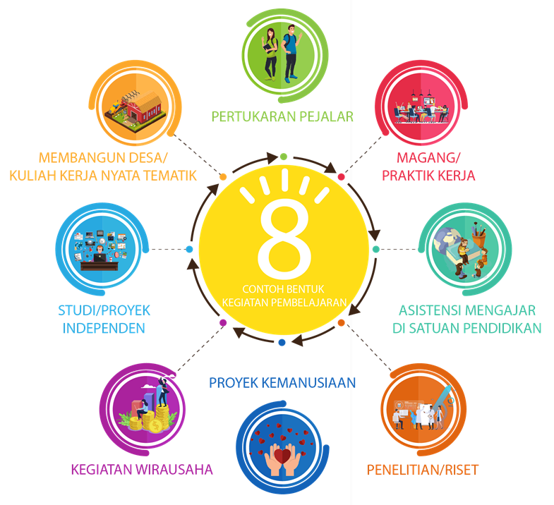

Gambar 2.1. Bentuk Kegiatan Pembelajaran Merdeka Belajar
(Kemdikbud, 2020)
- Pertukaran Mahasiswa
Program pertukaran mahasiswa diselenggarakan untuk memberikan pegalaman belajar mahasiswa dengan mahasiswa lain baik di dalam negeri maupun luar negeri. Program ini bertujuan untuk membentuk beberapa sikap mahasiswa yaitu menghargai keanekaragaman budaya, pandangan, agama, dan kepercayaan, serta pendapat atau temuan orisinal orang lain; serta bekerja sama dan memiliki kepekaan sosial serta kepedulian terhadap masyarakat dan lingkungan. Selain itu mahasiswa dapat mengimplementasikan nilai-nilai Pancasila, mengembangkan soft skill, dan memberi kesempatan mahasiswa belajar di perguruan tinggi lain serta dapat mentranfer ilmu pengetahuan.

- Magang atau Praktik Kerja
Magang/praktik kerja yang dilakukan selama 1-2 semester merupakan proses pembelajaran yang diberikan kepada mahasiswa di tempat kerja (experiential learning). Program ini mengedepankan prinsip link and match antar perguruan tinggi dan dunia kerja/industri. Sehingga mahasiswa sudah dibekali hard skill (keterampilan sesuai keahlian, complex problem solving, analytical skills, dsb.), maupun soft skill (etika profesi/kerja, kemampuan komunikasi yang baik, kemampuan kerja sama, kemampuan kolaborasi dsb.). Magang/praktek kerja bertujuan untuk memberikan kesempatan kepada mahasiswa untuk melakukan pembelajaran di tempat kerja/industri dengan waktu yang cukup sehingga mahasiswa mendapatkan kesempatan mengimplementasikan hasil pengalaman belajar selama di prodi serta mendapat pengalaman/ilmu pengetahuan setelah program magang berakhir. Bentuk program magang ada dua yaitu bentuk bebas (free form) dan bentuk terstruktur (structured form).

- Asistensi Mengajar di Satuan Pendidikan
Kegiatan pembelajaran dalam bentuk asistensi mengajar dilakukan oleh mahasiswa di satuan pendidikan seperti sekolah dasar, menengah, atas maupun pendidikan nonformal. Sekolah tempat praktik mengajar dapat berada di lokasi kota maupun di daerah terpencil. Kegiatan ini memberikan kesempatan bagi mahasiswa agar dapat memperoleh pengalaman mengajar di sekolah. Mulai mengembangkan perencanaan pembelajaran, pelaksanaan proses pembelajaran dan evaluasi pembelajaran di satuan pendidikan. Selain itu dengan program asistensi mengajar dapat meningkatkan pemerataan kualitas pendidikan terutama di sekolah yang membutuhkan, serta relevansi penerapan pembelajaran di satuan pendidikan gayut dengan perkembangan zaman. Selanjutnya sebagai sarana belajar mahasiswa dalam mengoptimalkan kompetensi lainnya, seperti mengajar.

- Magang Penelitian
Kegiatan pembelajaran dalam penelitian merupakan kegiatan fasilitasi mahasiswa yang mempunyai potensi dan kemampuan intelektual sebagai peneliti. Kegiatan penelitian dapat dilakukan di lembaga penelitian/pusat studi. Melalui penelitian mahasiswa dapat membangun cara berpikir kritis, hal yang sangat dibutuhkan untuk berbagai rumpun keilmuan pada jenjang pendidikan tinggi. Dengan kemampuan berpikir kritis mahasiswa akan lebih mendalami, memahami, dan mampu melakukan metode penelitian secara lebih baik. Bagi mahasiswa yang memiliki minat dan keinginan berprofesi dalam bidang penelitian, peluang untuk magang di laboratorium pusat penelitian.

- Proyek Kemanusiaan
Kegiatan pembelajaran dalam bentuk proyek kemanusiaan ini adalah kegiatan yang bersifat sebagai relawan yang membantu masyarakat terdampak bencana. Kegiatan ini dilakukan dalam jangka pendek. Selain itu, lembaga Internasional (UNESCO, UNICEF, WHO, dsb) yang telah melakukan kajian mendalam dan membuat pilot project pembangunan di Indonesia maupun negara berkembang lainnya. Mahasiswa dengan jiwa muda, kompetensi ilmu, dan minatnya dapat menjadi foot soldiers dalam proyek-proyek kemanusiaan dan pembangunan lainnya baik di Indonesia maupun di luar negeri. Tujuan kegiatan ini melatih kepedulian sosial mahasiswa terhadap keadaan masyarakat di sekitarnya serta menyiapkan mahasiswa unggul yang menjunjung tinggi nilai kemanusiaan dalam menjalankan tugas berdasarkan agama, moral, dan etika.

- Kegiatan Wirausaha
Kegiatan pembelajaran melalui wirausaha merupakan program yang dapat mewadahi mahasiswa yang memiliki minat berwirausaha. Kebijakan Kampus Merdeka mendorong pengembangan minat wirausaha mahasiswa dengan program kegiatan belajar yang sesuai. Kegiatan ini mempunyai tujuan memberi kesempatan kepada mahasiswa mengembangkan usahanya dan memperoleh bimbingan sejak dini. Menangani permasalahan pengangguran yang menghasilkan pengangguran intelektual dari kalangan sarjana.

- Studi atau Proyek Independen
Studi/proyek independen adalah bentuk kegiatan yang memfasilitasi mahasiswa yang mempunyai karya besar melalui ide kreatifnya dan diwujudkan kedalam sebuah proyek. Idealnya, studi/proyek independen dijalankan untuk menjadi pelengkap dari kurikulum yang sudah diambil oleh mahasiswa. Perguruan tinggi atau fakultas juga dapat menjadikan studi independen untuk melangkapi topik yang tidak termasuk dalam jadwal perkuliahan, tetapi masih tersedia dalam silabus program studi atau fakultas. Kegiatan proyek independent dapat dilakukan dalam bentuk kerja kelompok lintas disiplin keilmuan. Studi/proyek independen dapat menjadi pelengkap atau pengganti mata kuliah yang harus diambil. Ekuivalensi kegiatan studi independen ke dalam mata kuliah dihitung berdasarkan kontribusi dan peran mahasiswa yang dibuktikan dalam aktivitas di bawah koordinasi dosen pembimbing. Tujuan program ini adalah, (1)mewujudkan gagasan mahasiswa dalam mengembangkan produk inovatif yang menjadi gagasannya, (2)menyelenggarakan pendidikan berbasis riset dan pengembangan (R&D), (3)meningkatkan prestasi mahasiswa dalam ajang nasional dan internasional.

- Proyek di Desa
Kegiatan ini merupakan proyek sosial baik fisik maupun nonfisik untuk membantu masyarakat di pedesaan atau daerah terpencil dalam membangun ekonomi rakyat, infrastruktur dan lainnya. Kegiatan ini dilakukan bersama aparatur desa, BUMDes, Koperasi atau organisasi lainnya.

Delapan kegiatan yang merupakan implementasi belajar dua semester di luar kampus di atas dapat dikelompokkan menjadi:
- Magang atau praktek kerja
- PKL/PI/TC merupakan magang bagi mahasiswa Prodi Nonpendidikan selama satu semester yang bersifat wajib.
- PLP merupakan magang bagi mahasiswa Prodi pendidikan selama satu semester yang bersifat wajib.
- KKN Tematik
Kegiatan ini meliputi lima tema yaitu:
- Asistensi mengajar di satuan pendidikan.
- Proyek kemanusiaan
- Kegiatan kewirausahaan,
- Studi/proyek independent,
- Pembangunan desa.
Mahasiswa secara berkelompok memilih salah satu tema yang dikelola oleh Pusat KKN Unesa. Kegiatan ini dilaksanakan selama satu semester dan bersifat pilihan.
Kuliah Kerja Nyata Tematik (KKNT) sebagai kegiatan pembelajaran merdeka belajar-kampus merdeka yang memberi kesempatan kepada mahasiswa belajar melalui kehidupan masyarakat dengan cara hidup/tinggal bersama mereka. Mahasiswa diharapkan mampu mengidentifikasi permasalahan dan memberikan solusi untuk masalah tersebut. Mampu melihat potensi desa dan mengembangkannya. Mengasah softskill kemitraan, kerjasama tim lintas disiplin/keilmuan (lintas kompetensi), dan kepemimpinan mahasiswa dalam mengelola program pembangunan di wilayah perdesaan. Kegiatan ini dapat dilaksanakan dengan bekerjasama dengan stakeholder misalnya dengan Kementerian Desa PDTT dan lainnya. kegiatan ini mempunyai tujuan untuk memberi kesempatan mahasiswa mengimplementasikan keilmuan yang telah diperoleh di kampus. Serta membantu pemerintah untuk pengembangan desa. Terdapat empat model KKNT yang dirancang oleh Kemendikbud, yakni Model KKNT diperpanjang, Model KKNT Pembangunan dan Pemberdayaan Desa, Model KKNT Mengajar di Desa, serta Model KKNT Free Form. Ketiga model yang pertama merupakan bentuk kerjasama dengan Kementerian Desa, Pembangunan Daerah Tertinggal dan Transmigrasi (Kemendes PDTT). Sementara itu model yang terakhir merupakan bentuk otonomi perguruan tinggi. Berdasarkan hal itu Unesa menetapkan bentuk atau model KKN sebagai berikut:
- KKNT Kolaborasi dengan Kemendes PDTT.
KKNT bentuk ini meliputi dua model:
- Model KKNT Pembangunan dan Pemberdayaan Desa

Bagan alir model KKNT Pembangunan dan Pemberdayaan Desa ditunjukkan dalam Gambar 2.2.
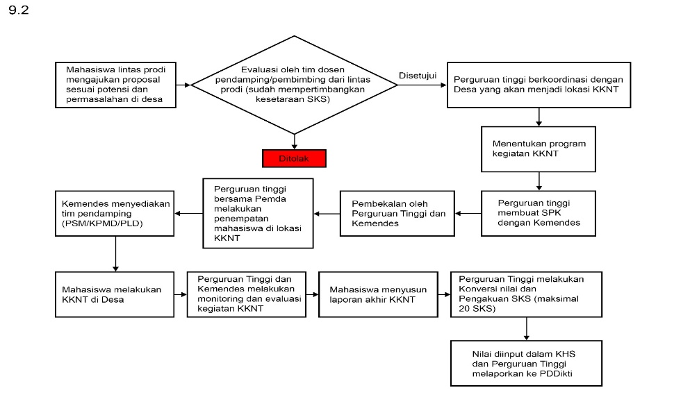

Gambar 2.2. Bagan alir model KKNT Pembangunan dan
Pemberdayaan Desa (Kemdikbud, 2020)

- Model KKNT Mengajar di Desa
Bagan alir model KKNT mengajar di desa ditunjukkan dalam Gambar 2.3.

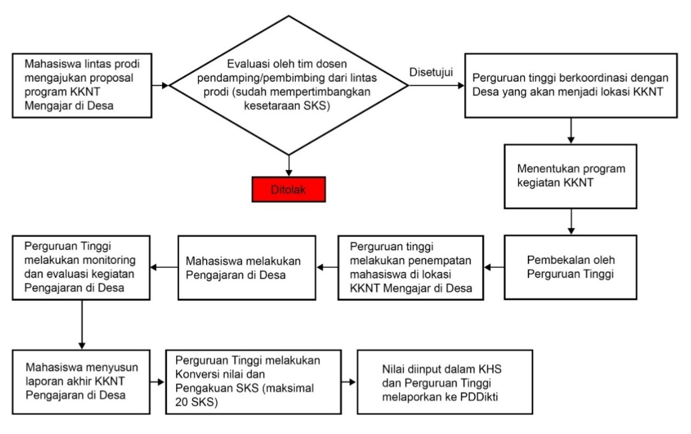

Gambar 2.3. Bagan alir model KKNT Mengajar di Desa
(Kemdikbud, 2020)

Kedua model ini dilaksanakan di desa binaan Kemendes PDTT.

- KKNT Mandiri
KKNT bentuk ini meliputi lima tema:
- Asistensi mengajar di satuan pendidikan
- Proyek kemanusiaan
- Kegiatan kewirausahaan
- Studi/proyek independent
- Pembangunan desa
Kelima tema di atas dilaksanakan di desa binaan Unesa.

- Bentuk lain
Istilah ini mengacu pada kegiatan di luar KKN dan magang/praktik kerja dari seluruh kegiatan di luar kampus, yang meliputi:
- Pertukaran mahasiswa
Kegiatan ini berupa mengambil kelas atau semester di perguruan tinggi dalam negeri maupun luar negeri berdasarkan kerjasama antar perguruan tinggi. Kegiatan ini dilakukan selama satu semester.
- Magang penelitian
Kegiatan ini berupa magang riset akademik di luar perguruan tinggi, baik sains maupun sosial humaniora, yang dilakukan di bawah pengawasan dosen atau peneliti. Dalam implementasinya perguruan tinggi dapat bekerjasama dengan Dewan Riset Daerah/Nasional, LIPI, BRIN, Badan/Lembaga/Pusat Riset lainnya, atau perguruan tinggi lain.
Kegiatan dalam Bentuk Lain ini dilaksanakan dalam satu semester dan bersifat pilihan.
PENJELASAN: Mahasiswa wajib memilih salah satu dari KKN atau bentuk lain. Dengan kata lain, mahasiswa yang memilih mata kuliah KKN tidak wajib memilih Bentuk Lain atau sebaliknya

- Merdeka Belajar Kampus Merdeka Unesa
Unesa merupakan satuan pendidikan yang menyelenggarakan pendidikan tinggi baik pendidikan akademik, profesi, maupun vokasi dalam berbagai bidang ilmu, yang dengan jenjang S1, S2, S3, pendidikan profesi, serta D4/Sarjana Terapan. Berdasarkan UU RI Nomor 12 Tahun 2012 tentang Pendidikan Tinggi, definisi setiap istilah tersebut adalah sebagai berikut.
Pendidikan akademik merupakan pendidikan tinggi program sarjana dan/atau program pascasarjana yang diarahkan pada penguasaan dan pengembangan cabang ilmu pengetahuan dan teknologi. Pendidikan vokasi merupakan pendidikan tinggi program diploma yang menyiapkan mahasiswa untuk pekerjaan dengan keahlian terapan tertentu sampai program sarjana terapan. Pendidikan profesi merupakan pendidikan tinggi setelah program sarjana yang menyiapkan mahasiswa dalam pekerjaan yang memerlukan persyaratan keahlian khusus. Program sarjana merupakan pendidikan akademik yang diperuntukkan bagi lulusan pendidikan menengah atau sederajat sehingga mampu mengamalkan ilmu pengetahuan dan teknologi melalui penalaran ilmiah. Program magister merupakan pendidikan akademik yang diperuntukkan bagi lulusan program sarjana atau sederajat sehingga mampu mengamalkan dan mengembangkan ilmu pengetahuan dan/atau teknologi melalui penalaran dan penelitian ilmiah. Program doktor merupakan pendidikan akademik yang diperuntukkan bagi lulusan program magister atau sederajat sehingga mampu menemukan, menciptakan, dan/atau memberikan kontribusi kepada pengembangan, serta pengamalan ilmu pengetahuan dan teknologi melalui penalaran dan penelitian ilmiah. Program pendidikan akademik, profesi, maupun vokasi untuk setiap strata/jenjang pada keahlian/bidang studi tertentu di Unesa dikelola oleh prodi. Prodi di Unesa bertugas merancang, menyelenggarakan, dan mengevaluasi kurikulum prodi, sehingga kurikulum tersebut memenuhi aspek relevansi dan mutu.

Berdasarkan Visi Unesa “Unggul dalam Kependidikan Kukuh dalam Keilmuan”, serta salah satu misi Unesa yaitu menyelenggrakan pendidikan dan pembelajaran yang berpusat pada peserta didik dengan menggunakan pendekatan pembelajaran yang efektif, dan mengoptimalkan pemanfaatan teknologi. Sebagai perguruan tinggi unggul, Unesa mengedepankan proses pembelajaran yang disesuaikan dengan kebutuhan mahasiswa dan perkembangan teknologi saat ini. Misalnya Unesa menerapkan pembelajaran dalam konsep Merdeka Belajar-Kampus Merdeka berdasarkan kebijakan Kementerian Pendidikan dan Kebudayaan.

Merdeka Belajar–Kampus Merdeka Unesa bertujuan mendorong mahasiswa untuk menguasai berbagai keilmuan yang berguna untuk memasuki dunia kerja. Memberikan kesempatan bagi mahasiswa menentukan mata kuliah yang akan diambil. Memberikan kesempatan kepada mahasiswa menempuh pembelajaran di luar program studi di Unesa dan menempuh pembelajaran pada program studi yang sama di perguruan tinggi yang berbeda, pembelajaran pada program studi yang berbeda di Perguruan Tinggi yang berbeda dan/atau pembelajaran di luar Perguruan Tinggi. Merdeka Belajar Kampus Merdeka Unesa adalah wujud pembelajaran berpusat pada mahasiswa dengan menggunakan pendekatan pembelajaran yang efektif dan mengoptimalkan pemanfaatan teknologi, mengembangkan kompleksitas kompetensi mahasiswa yang dibutuhkan jamannya dan mengembangan ilmu yang bermanfaat bagi kesejahteraan masyarakat. Merdeka Belajar Kampus Merdeka Unesa merupakan aktualisasi Unesa sebagai perguruan tinggi yang otonom, akuntabel, dan transparan untuk penjaminan dan peningkatan kualitas pendidikan berkelanjutan.

BAB III

PENGEMBANGAN DAN IMPLEMENTASI

KURIKULUM MERDEKA BELAJAR UNESA 2020

Pengembangan Kurikulum MBKM Unesa 2020
- Dasar Pemikiran
- Hasil Evaluasi Kurikulum Berjalan
Sejak 2014 Prodi di Unesa secara bertahap telah mengembangkan dan mengimplementasikan Kurikulum Prodi berbasis KKNI dan SNPT. Berdasarkan perkembangan literasi digital, tanggap bencana, anti radikalisme, serta pentingnya pendidikan jasmani dan kebugaran bagi calon lulusan di Unesa, berdasarkan SK Rektor Unesa Nomor 896/UN38/HK/KR/2019, Prodi melakukan revisi kurikulum.

Mengingat kurikulum Prodi di Unesa telah diberlakukan lima sampai enam tahun, sudah saatnya dilakukan asesmen ketercapaian CPL. Asesmen ketercapaian Capaian Pembelajaran Lulusan (CPL) merupakan bagian dari evaluasi kurikulum. Prodi perlu melakukan asesmen ketercapaian CPL yang telah ditetapkan Prodi di dalam kurikulumnya. Asesmen ketercapaian CPL Kurikulum Prodi di Unesa menggunakan Pedoman Asesmen Ketercapaian Capaian Pembelajaran pada Program Studi di Universitas Negeri Surabaya.

Asesmen ini digunakan sebagai justifikasi, apakah Prodi telah mengimplementasikan kurikulumnya sehingga CPL telah dicapai oleh lulusannya. Yang tidak kalah penting, asesmen ketercapaian CPL ini sebagai bahan evaluasi kurikulum dalam rangka revisi dan pengembangan kurikulum Prodi.

- Kebutuhan Kecakapan di Masa Depan
Pengembangan kurikulum Prodi di Unesa harus memperhatikan kecakapan yang diperlukan di masa depan, mengingat kurikulum disiapkan bagi mahasiswa untuk masa depannya. Perkembangan ilmu pengetahuan dan teknologi yang semakin cepat, rumit dan tidak bisa diprediksi akan membawa perubahan yang pesat dalam berbagai aspek kehidupan. Revolusi industri juga telah memasuki babak baru, yaitu era Revolusi Industri 4.0. Proses produksi dalam era Revolusi Industri 4.0 menggunakan kombinasi tiga unsur penting, yakni manusia, mesin/robot, dan big data. Seiring berkembangnya Revolusi Industri 4.0, beberapa jenis pekerjaan yang selama ini dilakukan oleh manusia akan hilang, cara manusia bekerja berubah, dan akan muncul berbagai jenis pekerjaan baru.

Akibat pesatnya perkembangan ilmu pengetahuan, teknologi dan berkembangnya Revolusi Industri 4.0, lembaga pendidikan khususnya Prodi menghadapi era dimana gelar tidak menjamin kompetensi, kelulusan tidak menjamin kesiapan berkarya, bahkan ketika mahasiswa memasuki kelas belum menjamin mereka belajar. Berbagai fenomena tersebut harus segera diantisipasi oleh Prodi dengan meningkatkan kualitas pembelajaran guna menghasilkan mencetak lulusan yang berkompetensi sesuai tuntutan zaman, yaitu abad ke-21.

Kecakapan abad ke-21 secara global dijabarkan dalam 4 kategori sebagai berikut, (1)cara berpikir: kreativitas dan inovasi, berpikir kritis, memecahkan masalah, mengambil keputusan, dan belajar untuk belajar, (2)cara untuk bekerja: berkomunikasi dan bekerja sama, (3)alat untuk bekerja: Pengetahuan umum dan keterampilan teknologi informasi dan komunikasi, dan (4)cara untuk hidup: karir, tanggung jawab pribadi dan social termasuk kesadaran akan budaya dan kompetensi (Binkley et al., 2018). Di antara kemampuan tersebut, kreativitas akan menjadi salah satu dari tiga keterampilan yang paling dibutuhkan. Pengembangan kreativitas akan semakin baik jika mahasiswa mendapatkan kesempatan mengembangkannya pada berbagai konteks, misalnya di lingkungan kampus, dunia kerja, sekolah, dan masyarakat. Pengembangan kreativitas juga dipacu melalui kesadaran dan kemampuan berliterasi.

- Merdeka Belajar-Kampus Merdeka
Guna memfasilitasi peningkatan pencapaian link and match dan pembelajaran yang inovatif, kementerian Pendidikan dan Kebudayaan mengeluarkan kebijakan “Merdeka Belajar–Kampus Merdeka” melalui Permendikbud Nomor 3 Tahun 2020. Kebijakan Merdeka Belajar–Kampus Merdeka bertujuan mendorong mahasiswa untuk menguasai berbagai keilmuan yang berguna untuk memasuki dunia kerja. Kampus Merdeka memberikan kesempatan bagi mahasiswa untuk memilih mata kuliah yang akan mereka ambil.

Melalui Merdeka Belajar–Kampus Merdeka, mahasiswa memiliki kesempatan untuk 1 (satu) semester atau setara dengan 20 (dua puluh) sks menempuh pembelajaran di luar program studi pada Perguruan Tinggi yang sama; dan paling lama 2 (dua) semester atau setara dengan 40 (empat puluh) sks menempuh pembelajaran pada program studi yang sama di Perguruan Tinggi yang berbeda, pembelajaran pada program studi yang berbeda di Perguruan Tinggi yang berbeda, dan/atau pembelajaran di luar Perguruan Tinggi. Melalui kegiatan pembelajaran tersebut mahasiswa akan mendapatkan tantangan dan kesempatan untuk pengembangan kreativitas, kapasitas, kepribadian, serta mengembangkan kemandirian dalam mencari dan menemukan pengetahuan melalui kenyataan dan dinamika lapangan seperti persyaratan kemampuan, permasalahan riil, interaksi sosial, kolaborasi, manajemen diri, tuntutan kinerja, target dan pencapaiannya.

Prinsip-prinsip berbagai peluang kegiatan belajar mahasiswa seperti yang tertuang dalam dalamMerdeka Belajar–Kampus Merdeka (Kemdikbud, 2020) perlu diwadahi dalam Kurikulum Unesa 2020. Universitas Negeri Surabaya sebagai sebuah lembaga pendidikan, memiliki kurikulum sebagai rencana dan pengaturan mengenai tujuan, isi, dan bahan pelajaran, serta cara yang digunakan sebagai pedoman penyelenggaraan kegiatan pembelajaran untuk mencapai tujuan pendidikan. Dalam upaya untuk mengembangkan potensi mahasiswa sesuai dengan kebutuhan zaman, Universitas Negeri Surabaya merancang dan melaksanakan Kurikulum Merdeka Belajar-Kampus Merdeka agar mahasiswa dapat meraih capaian pembelajaran mencakup aspek sikap, pengetahuan, dan keterampilan secara optimal dan selalu relevan dengan kegiatan belajar pada berbagai konteks yang beragam.

- Kerangka Dasar Kurikulum MBKM Unesa 2020
Perumusan Dasar Kurikulum MBKM Unesa 2020 Prodi S1/S1 Terapan di Unesa memperhatikan visi-misi Unesa, kondisi empiris kurikulum berjalan, kebutuhan di masa depan, dan perbagai peraturan terkait, khususnya SNPT dan Merdeka Belajar-Kampus Merdeka. Langkah-langkah perumusan kerangka dasar dilakukan dengan tahapan-tahapan sebagai berikut: (1)melakukan penyesuaian Matakuliah Pengembangan Kepribadian (MPK) Institusional baik yang berlaku pada kurikulum prodi kependidikan maupun non-kependidikan, (2)melakukan pemindahan posisi (status) Matakuliah Pengembangan Kepribadian (MPK) Institusional yang berlaku pada kurikulum prodi kependidikan, (3)melakukan penggabungan (regrouping) Matakuliah Dasar Keahlian (MKDK) yang memiliki konten seiring pada kurikulum program studi kependidikan, (4)perumusan kerangka dasar kurikulum.

- Kerangka Dasar Kurikulum MBKM Unesa 2020 Prodi S1 dan D4/Sarjana Terapan
Kerangka Dasar Kurikulum MBKM Unesa 2020 Prodi S1 Kependidikan Unesa yang akan berlaku surut bagi mahasiswa Prodi S1 Kependidikan Unesa angkatan 2019 ditunjukkan dalam Tabel 3.1.

Tabel 3.1. Kerangka Dasar Kurikulum MBKM Unesa 2020 Prodi S1 Kependidikan Unesa
Matakuliah |  |  | Beban Belajar (sks)
I | MK Pengembangan Kepribadian Inti
 | 1 | Pendidikan Agama | 2
 | 2 | Pendidikan Pancasila | 2
 | 3 | Pendidikan Kewarganegaraan | 2
 | 4 | Bahasa Indonesia | 2
II | MK Pengembangan Kepribadian Institusional
 | 1 | Literasi Digital | 2
 | 2 | Pendidikan Jasmani dan Kebugaran | 2
IV | MK Keahlian Dan Keilmuan
 | 1 | MK Keprodian | 47-53
 | 2 | MK Pilihan Prodi, MK Paket prodi lain, atau beberapa MK dari beberapa prodi lain | 20
V | MK Dasar Keahlian
 | 1 | Metode Penelitian | 3
 | 2 | Statistik | 2
 | 3 | Dasar Kependidikan | 2
 | 4 | Teori Belajar | 2
 | 5 | Kurikulum Sekolah | 2
 | 6 | Perencanaan Pembelajaran | 2
 | 7 | Pengembangan Bahan Ajar | 2
 | 8 | Evaluasi Belajar dan Pembelajaran | 2
 | 9 | Keterampilan Mengajar dan Pembelajaran Mikro | 2
V | MK Keahlian Berkarya
 |  | PLP yang bisa dimasuki CP atau MK keahlian berkarya Prodi | 20
 |  | Skripsi | 6
VI | MK Berkehidupan Bermasyarakat
 |  | KKN atau bentuk lain yang bisa dimasuki CP atau MK keahlian berkarya Prodi | 20
Jumlah sks beban belajar Program S-1 Kependidikan Unesa |  |  | 144-150

Kerangka Dasar Kurikulum MBKM Unesa 2020 Prodi S1/S1 Nonkependidikan/Ilmu Murni Unesa yang akan berlaku surut bagi mahasiswa Prodi S1 Nonkependidikan Unesa angkatan 2019 ditunjukkan dalam Tabel 3.2.

Tabel 3.2. Kerangka Dasar Kurikulum Merdeka Belajar 2020 Prodi S1 Terapan/S1 Nonkependidikan Unesa
Matakuliah |  |  | Beban Belajar (sks)
I | MK Pengembangan Kepribadian Inti
 | 1 | Pendidikan Agama | 2
 | 2 | Pendidikan Pancasila | 2
 | 3 | Pendidikan Kewarganegaraan | 2
 | 4 | Bahasa Indonesia | 2
II | MK Pengembangan Kepribadian Institusional
 | 1 | Literasi Digital | 2
 | 2 | Pend. Jasmani dan Kebugaran | 2
III | MK Keahlian dan Keilmuan (MKK)
 | 1 | MK Keprodian | 59-65
 | 2 | MK Pilihan Prodi, MK Paket prodi lain, atau beberapa MK dari beberapa prodi lain | 20
IV | MK Dasar Keahlian
 | 1 | Metode Penelitian | 4
 | 2 | Statistik | 3
V | MK Keahlian Berkarya (MKB)
 | 1 | Magang/Praktik Industri yang bisa dimasuki CP atau MK keahlian berkarya Prodi | 20
 | 2 | Skripsi | 6
VI | MK Berkehidupan Bermasyarakat
 | 1 | KKN atau bentuk lain yang bisa dimasuki CP atau MK keahlian berkarya Prodi | 20
Jumlah sks beban belajar Program S1 Terapan/S-1 Nonkependidikan Unesa |  |  | 144-150

Mahasiswa dinyatakan lulus S-1 bila minimal telah menempuh dan lulus pada matakuliah wajib sebanyak 144 sks dan maksimal sebesar 150 sks. Prodi dapat menambahkan matakuliah pilihan lagi, sehingga jika mahasiswa menginginkan jumlah maksimal 150 sks masih dapat dilayani. Rekognisi pengalaman belajar masa lampau mahasiwa dapat diakui Prodi setara dengan matakuliah atau Capaian Pembelajaran tertentu, mengacu pada Permenristekdikti Nomor 26 Tahun 2016 tentang Rekognisi Pembelajaran Lampau, dengan mekanisme yang ditetapkan Rektor. Sebagai contoh, dengan mekanisme tertentu prestasi mahasiswa pada lomba level tertentu disetarakan dengan skripsi atau matakuliah lain (Peraturan Rektor Unesa nomor 10 Tahun 2019 tentang Pemberian Penghargaan Akademik Kepada Mahasiswa Berprestasi Universitas Negeri Surabaya).

Prodi dapat mengatur cara belajar yang efisien, yang relevan dengan perkembangan Teknologi Informasi dan Komunikasi (TIK) terkini, sehingga dengan beban belajar yang ada, pencapaian CPL dapat dicapai mahasiwa secara optimal dengan penyediaan berbagai konteks yang beragam. Selain itu Prodi dapat menambah matakuliah kependidikan pada bidang prodi sebagai penguatan terhadap CPL.

Matakuliah Dasar-dasar Kependidikan berisi hakikat manusia, hakikat pendidikan, berbagai pandangan tentang peran pendidikan, landasan pendidikan, sistem pendidikan, tujuan dan sistem pendidikan nasional, hakikat peserta didik, pendidik, kurikulum dan proses pembelajaran. Matakuliah Teori Belajar berisi teori belajar perilaku, sosial, kognitif, konstruktivis, teori perkembangan, dan pemotivasian belajar. Matakuliah Kurikulum Sekolah berisi kurikulum sebagai rencana pengaturan isi, cara pembelajaran, dan cara menilainya dalam mencapai tujuan pendidikan tertentu. Matakuliah Perencanaan Pembelajaran memuat konten strategi/model pembelajaran dan implementasinya dalam perencanaan pembelajaran. Matakuliah Pengembangan Bahan Ajar diharapkan memfasilitasi tumbuhnya kemampuan mahasiswa dalam mengembangkan bahan ajar berupa: Modul, E-modul, Media Pembelajaran, Lembar Kegiatan Peserta Didik (LKPD), Game Pembelajaran, dan lain sebagainya. Matakuliah Evaluasi Belajar dan Pembelajaran berisi pengukuran, penilaian, dan evaluasi, tiga dimensi asesmen, dan pengembangan instrumen asesmen.

Penguatan kemampuan Bahasa Inggris dapat dimunculkan sebagai matakuliah Prodi atau menjadi program fakultas yang khusus pada peningkatan kemampuan berbahasa Inggris. Konten mitigasi dan tanggap bencana, kepedulian sosial, anti narkoba, dan anti radikalisme diintegrasikan pada matakuliah yang relevan, diantaranya pada matakuliah Bahasa Indonesia (sebagai wacana yang dibahas), Pendidikan Agama, Pendidikan Pancasila, dan Pendidikan Kewarganegaraan.

Matakuliah atau kompetensi kewirausahaan dan jiwa wirausaha diserahkan pengaturannya kepada Prodi, dengan rekomendasi terdapat bagian matakuliah atau CPL yang berkaitan dengan kewirausahaan yang diintegrasikan dengan kegiatan PLP/magang/praktik industri/KKN/bentuk lain. Dengan demikian, mahasiswa belajar berwirausaha pada konteks kehidupan nyata.

Untuk Prodi S1 Terapan, merdeka belajar harus mampu diterjemahkan sebagai wahana dalam memberikan ruang inovasi seluas-luasnya bagi program studi untuk meningkatkan kompetensi global lulusanya melalui berbagai konten dan konteks terkini seperti transformasi digital, STEAM (sains, teknologi, teknik, dan matematika), softskill, serta kecakapan abad ke-21. Desain implementasi harus memungkinkan fleksibilitas belajar, sinergi bersama mitra Dunia Usaha Dunia Industri (DUDI) untuk pengembangan kompetensi dan kewirausahaan, serta pemanfaatan teknologi digital untuk pembelajaran dan diseminasi. Sinergi dan kolaborasi dengan DUDI besar dan skala global diperlukan, untuk memperkuat link and match sehingga lulusannya dapat bekerja dalam DUDI maupun mandiri dalam kewirausahaan social.

- Pengambilan MK di Perguruan Tinggi di luar Unesa
Sesuai dengan Permendikbud Nomor 3 Tahun 2020 tentang Standar Nasional Pendidikan Tinggi, Perguruan Tinggi wajib memfasilitasi hak bagi mahasiswa (dapat diambil atau tidak) untuk: (1)dapat mengambil SKS di luar perguruan tinggi paling lama 2 semester atau setara dengan 40 sks, (2)dapat mengambil SKS di program studi yang berbeda di perguruan tinggi yang sama sebanyak 1 semester atau setara dengan 20 sks. Berdasarkan hal itu, maka mahasiswa Prodi S1/S1 Terapan Unesa dapat mengambil matakuliah dari Prodi di Perguruan Tinggi di luar Unesa, dengan ketentuan tambahan: (1)prodi di Perguruan Tinggi lain tersebut memiliki akreditasi yang sama atau lebih tinggi dari Prodi asal mahasiswa di Unesa, kecuali kompetensi yang diinginkan mahasiswa hanya ada di Perguruan Tinggi di bawah akreditasi Prodi di Unesa, (2)mahasiswa memiliki Indeks Prestasi Komulatif (IPK) serendah-rendahnya 2,75, (3)mahasiswa memprogram di SIAKADU Unesa sesuai matakuliah yang ditawarkan di struktur kurikulum Prodi.

- Pengambilan MK di Prodi Lain di Unesa
Mahasiswa dapat mengambil matakuliah di Prodi lain di dalam Unesa untuk menunjang terpenuhinya capaian pembelajaran dengan konteks pembelajaran dan sosial budaya yang lebih beragam. Oleh karena itu, Prodi dapat merumuskan: (1)nama matakuliah pilihan secara eksplisit muncul untuk diambil baik mahasiswa Prodi itu maupun Prodi lain; (2)matakuliah pilihan (tanpa menyebut nama matakuliah secara eksplisit) dengan jumlah total 20 sks, yang nantinya mahasiswa dapat mengambil di Prodi lain di Unesa. Pengambilan matakuliah di Prodi lain dapat dilakukan bertahap dalam beberapa semester, maupun sekaligus dalam satu semester. Secara administratif, PPTI Unesa memfasilitasi kemungkinan pilihan ini di SIAKADU Unesa.

- Program Magang
Sesuai dengan Buku Panduan Merdeka Belajar (Kemdikbud, 2020), program magang/praktik industri (PLP untuk mahasiswa S1 kependidikan) selama 6 (enam) bulan, dapat: 1)disetarakan dengan 20 sks yang relevan dengan kompetensi yang diperoleh oleh mahasiswa selama mengikuti program tersebut, atau 2)distrukturkan dengan matakuliah yang relevan dengan bobot maksimum 20 sks. Oleh karena itu:
- Jika Prodi menggunakan pola pertama maka Prodi harus memetakan Capaian Pembelajaran Lulusan (CPL) yang relevan dengan proses dan tugas pada saat magang, sehingga CPL tersebut tidak perlu dihadirkan lagi dalam matakuliah (sudah terintegrasi dengan magang/PLP). Dengan demikian, matakuliah magang/PLP memiliki bobot 20 sks dengan muatan CPL yang telah dipetakan.
- Jika Prodi menggunakan pola kedua, maka Prodi memetakan matakuliah yang dapat dicapai melalui program magang/PLP tersebut. Dengan demikian, matakuliah magang/PLP memiliki bobot 3 sks, namun dilakukan selama 1 semester, dengan tambahan matakuliah yang telah dipetakan Prodi.
- Prodi perlu merumuskan metode kegiatan belajar mahasiswa dengan memanfaatkan TIK, sehingga pola-pola tersebut menghasilkan capaian pembelajaran yang diharapkan.
- Secara administratif, PPTI Unesa memfasilitasi kemungkinan pilihan ini di SIAKADU Unesa.

- Program KKN Tematik atau Bentuk Lain
Sesuai dengan Buku Panduan Merdeka Belajar (Kemdikbud, 2020), mahasiswa dapat mengambil bentuk Asistensi Mengajar di Satuan Pendidikan, membantu Penelitian, Proyek Kemanusiaan, Kegiatan Wirausaha, Studi/Proyek Independen, Membangun Desa/Kuliah Kerja Nyata Tematik selama 1 semester dengan kegiatan belajar yang setara dengan maksimal 20 sks yang dapat: (1)disetarakan dengan 20 SKS yang relevan dengan kompetensi yang diperoleh oleh mahasiswa selama mengikuti program tersebut, atau (2)distrukturkan dengan matakuliah yang relevan dengan bobot maksimum 20 sks. Oleh karena itu:
- Jika Prodi menggunakan pola pertama maka Prodi harus memetakan Capaian Pembelajaran Lulusan (CPL) yang relevan dengan proses dan tugas pada saat magang, sehingga CPL tersebut tidak perlu dihadirkan lagi dalam matakuliah (sudah terintegrasi kegiatan itu). Dengan demikian, KKN (atau nama kegiatan lain seperti di atas) memiliki bobot 20 sks dengan muatan CPL yang telah dipetakan.
- Jika Prodi menggunakan pola kedua, maka Prodi memetakan matakuliah yang dapat dicapai melalui program tersebut. Dengan demikian, misalnya, matakuliah KKN memiliki bobot 3 sks, namun dilakukan selama 1 semester, dengan tambahan matakuliah yang telah dipetakan Prodi.
- Prodi perlu merumuskan metode kegiatan belajar mahasiswa dengan memanfaatkan TIK, sehingga pola-pola tersebut menghasilkan capaian pembelajaran yang diharapkan.
- Secara administratif, PPTI Unesa memfasilitasi kemungkinan pilihan ini di SIAKADU Unesa.

- Kurikulum MBKM Unesa 2020 Prodi S2 dan S3
Mengingat bahwa kurikulum Prodi S2 dan S3 di Unesa baru ditetapkan pada tahun 2018 dan ada yang ditetapkan tahun 2019, maka Prodi S2 dan S3 diberi keleluasaan untuk mengadaptasi prinsip-prinsip MBKM ini di dalam implementasi kurikulumnya. Prinsip-prinsip yang perlu diadaptasi adalah:
- Penerapan Rekognisi Pembelajaran Lampau pada mahasiswa S2 dan S3, terutama pada mahasiswa yang telah bekerja, mengacu pada Permenristekdikti Nomor 26 Tahun 2016 tentang Rekognisi Pembelajaran Lampau, dengan mekanisme yang ditetapkan Rektor. Rekognisi ini menghasilkan kesetaraan pengalaman dengan matakuliah atau CPL tertentu.
- Mahasiswa dimungkinkan untuk mengambil matakuliah di Prodi S2/S3 lain di Unesa atau PT lain, dengan ketentuan: a)matakuliah tersebut relevan dengan fokus minat penelitiannya, b)Prodi yang dituju memiliki akreditasi yang sama atau lebih tinggi dari Prodi asal mahasiswa, c)IPK mahasiwa di atas 2,75.
- Mahasiswa dimungkinkan mengambil matakuliah Internship/magang/bentuk lain yang dimuati matakuliah lain yang relevan, dengan durasi Internship yang lebih lama.
- Membuka kemungkinangelar ganda (double degree) pada lulusannya dengan berpedoman pada peraturan yang berlaku.
- Membuka kemungkinan Pembelajaran Jarak Jauh (PJJ) dengan berpedoman pada peraturan yang berlaku.
- Membuka kemungkinan S3 by research dengan berpedoman pada peraturan yang berlaku.

Implementasi Kurikulum MBKM Unesa 2020
Implementasi MBKM bagi mahasiswa terutama ditujukan pada kemerdekaan mahasiswa untuk memilih pengalaman belajarnya, mencapai CPL yang dirumuskan Prodi secara optimal, dan pemberian kesempatan kepada mahasiswa untuk belajar pada berbagai konteks yang lebih luas dari Prodinya. Mahasiswa dapat memilih pola belajar di Prodi dengan Pola Linier (seluruh semester di Prodi, kecuali KKN atau bentuk lain dan PLP/PI yang dimuati MK/CP Prodi) atau Pola Nonlinier (pola 5 semester di Prodi dengan 2 semester dapat mengambil kuliah di Prodi sejenis di luar Unesa - 1 semester di Prodi lain di Unesa - 2 semester di lapangan), seperti ditunjukkan dalam Tabel 3.3 dan Tabel 3.4

Tabel 3.3. Implementasi Kurikulum pada Pola Linier
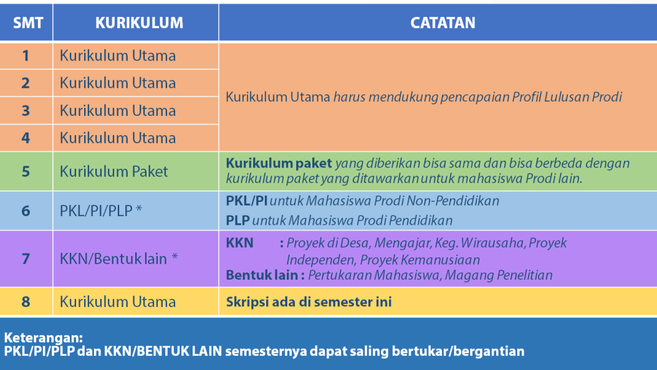

Tabel 3.4. Implementasi Kurikulum pada Pola Nonlinier
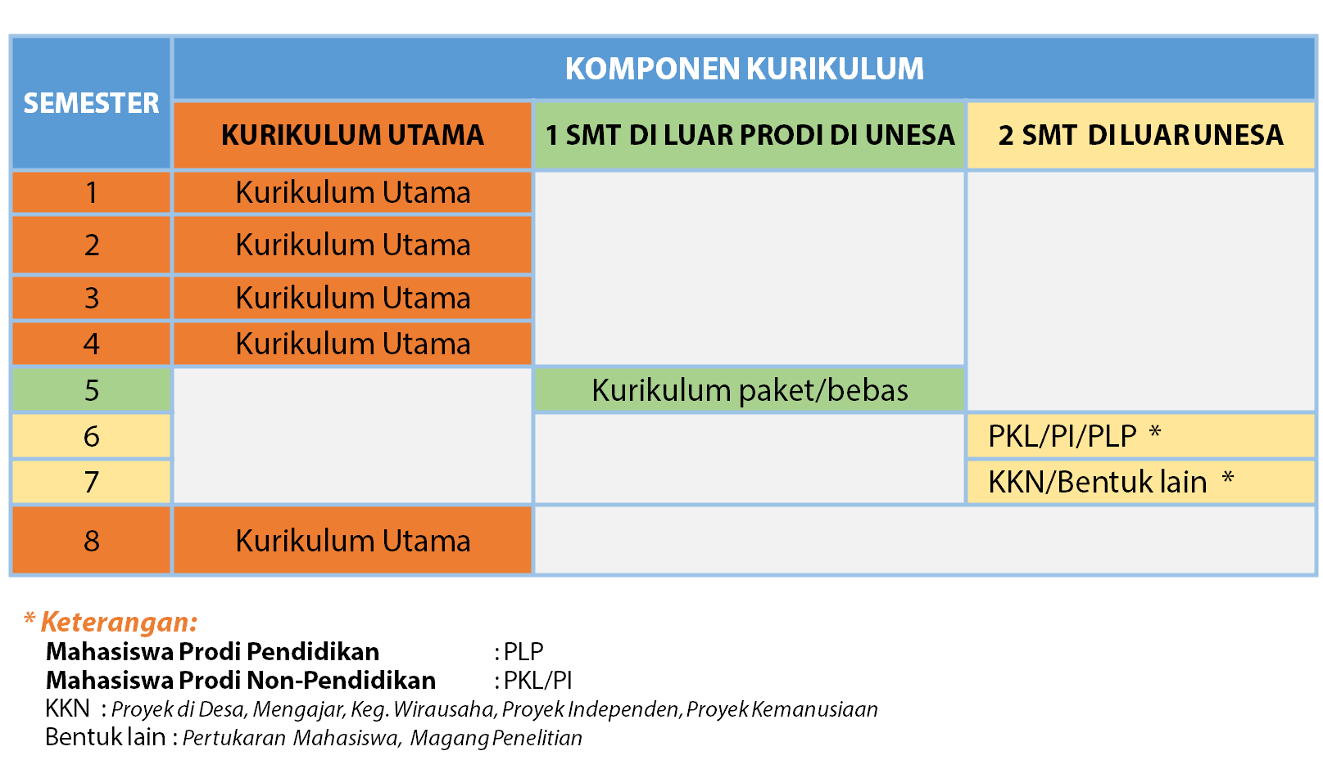
Sebagai contoh, misalnya mahasiswa Prodi S1 Prodi Pendidikan Bahasa dan Sastra Indonesia (PPBSI), untuk pola linier mengambil kuliah di Prodinya, namun jika memilih pola nonlinier, mahasiswa dapat mengambil pilihan paket pada Prodi tertentu (misalnya Prodi Sastra Indonesia) atau mata kuliah pilihan secara bebas dari beberapa Prodi. Tabel 3.5 mengilustrasikan model pilihan mahasiswa PPBSI.

Tabel 3.5. Tiga Model Pengalaman Belajar yang Bisa Dipilih Mahasiswa PPBSI
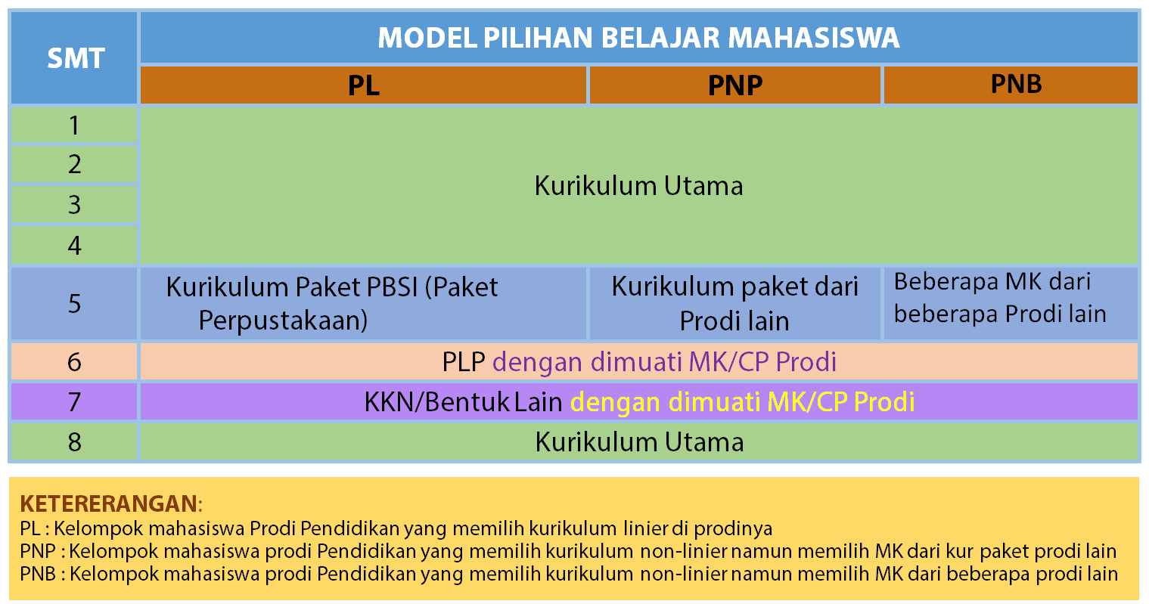

Dengan logika serupa, untuk mahasiswa Ipteksor (Nonkependidikan/Ilmu Murni) akan memiliki tiga model tersebut. Sebagai contoh, tiga alternatif model pengalaman belajar mahasiswa Prodi S1 Manajemen ditunjukkan dalam Tabel 3.6.

Tabel 3.6. Tiga Model Pengalaman Belajar yang Bisa Dipilih Mahasiswa S1 Manajemen
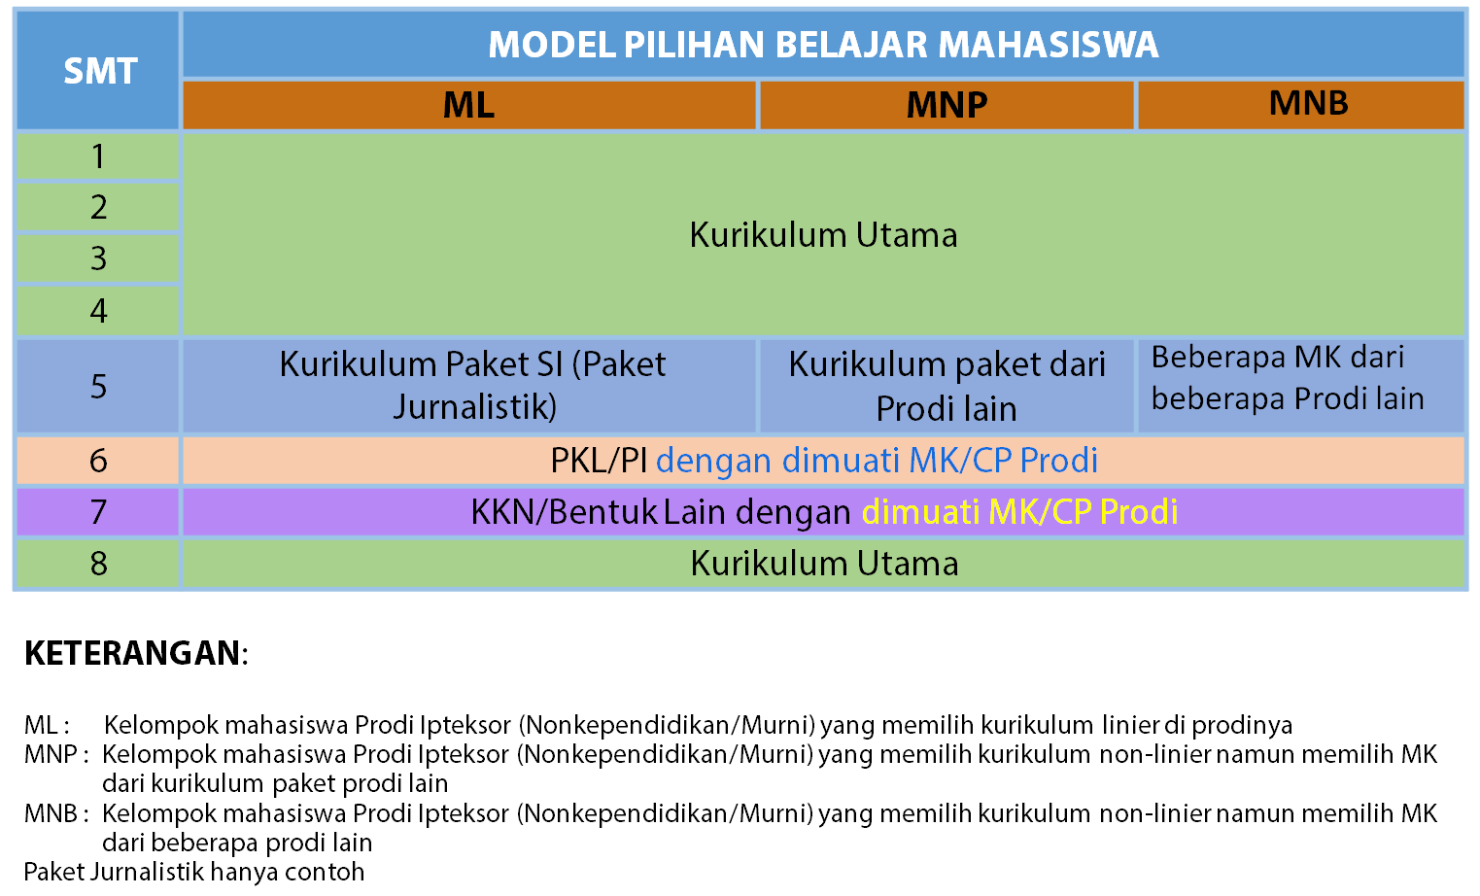

Implementasi Merdeka Belajar bagi mahasiswa tersebut memerlukan persiapan, manajemen pelaksanaan, dan dukungan TIK. Pada tahap persiapan, peran berbagai pihak akan dijelaskan pada bab selanjutnya. Dukungan TIK terutama berkaitan dengan SIAKADU dan dukungan terhadap penggunaan berbagai metode kegiatan belajar mahasiswa yang tidak lagi mengandalkan tatap muka langsung semata.

BAB IV

TATAKELOLA

Pengembangan dan Implementasi Kurikulum MBKM Unesa 2020 memerlukan tatakelola sesuai dengan tugas pokok dan fungsi setiap elemen yang selama ini berlaku. Sejalan dengan itu, berikut disampaikan pedoman tatakelola yang berkait dengan pelaksanaan, dan panlai (pemantauan dan penilaian) MBKM.

- Pelaksanaan
- Peran Pihak Terkait
- Universitas
- Universitas wajib memfasilitasi mahasiswa yang akan mengambil SKS di luar Universitas Negeri Surabaya paling lama 2 semester atau setara dengan 40 SKS, dan atau mahasiswa yang akan mengambil SKS di luar program studi dalam selingkung Universitas Negeri Surabaya sebanyak 1 semester atau setara dengan 20 SKS.
- Universitas wajib menyusun pedoman akademik yang mengatur pemfasilitasan kegiatan pembelajaran di luar program studi.
- Universitas membuat dokumen kerja sama (Nota Kesepahaman, Nota Kerjasama, dan PerjanjianKerjasama) dengan mitra, baik sesama perguruan tinggi, sekolah, maupun dunia usaha dan industri atau lainnya.
- Fakultas/Pascasarjana
- Fakultas/Pascasarjana menyiapkan fasilitasi daftar mata kuliah tingkat fakultas/Pascasarjana yang bisa diambil mahasiswa lintas prodi.
- Dalam koordinasi Universitas, Fakultas/Pascasarjana menyiapkan dokumen kerjasama (MoU/SPK) dengan mitra yang relevan.
- Program Studi
- Program studi menyusun atau merestrukturisasi kurikulum prodi sesuai dengan model implementasi MBKM.
- Program studi memetakan CPL atau mata kuliah yang diintegrasikan dengan kegiatan PLP/PI dan KKN/bentuk lain sesuai pedoman ini.
- Program studi memfasilitasi mahasiswanya yang akan mengambil pembelajaran lintas prodi dalam selingkung Universitas Negeri Surabaya, dan yang akan mengambil pembelajaran di luar kampus Universitas Negeri Surabaya, dalam koordinasi dengan DPA (dosen penasihat akademik).
- Program studi menyusun dan menawarkan daftar mata kuliah, yang bisa diambil oleh mahasiswa dari luar prodi di Unesa maupun luar perguruan tinggi beserta persyaratannya.
- Program studi menentukan kuota peserta, dan pedoman serta instrumen seleksi untuk menghindari beban kerja dosen melebihi batas kewajaran.
- Program studi melakukan ekuivalensi matakuliah dengan kegiatan pembelajaran luarprodi dan luar perguruan tinggi.
- Program studi menyiapkan strategi kegiatan belajar mahasiswa dengan memanfaatkan daring, terutama untuk kegiatan belajar mahasiswa yang terintegrasi dengan PLP/PI dan KKN/bentuk kegiatan lain sesuai pedoman ini.
- LPPM
- LPPM menyiapkan pedoman KKN tematik yang berisi pengalaman belajar dan ketentuan pelaksanaannya dalam masa kegiatan belajar 1 semester, dengan berkerjasama dengan Ketua Prodi.
- LPPM menyiapkan pedoman magang penelitian yang berisi pengalaman belajar dan ketentuan pelaksanaannya baik di selingkung Unesa maupun di luar kampus Unesa.
- LP3M
- LP3M menyiapkan pedoman Pertukaran Mahasiswa yang berisi pengalaman belajar dan ketentuan pelaksanaannya dalam masa kegiatan 1 semester dengan berkerjasama dengan Ketua Prodi.
- LP3M menyiapkan pedoman kegiatan Magang/Praktik Kerja (PKL/PI) dan ketentuan pelaksanaannya untuk masa kegiatan 1 semester dengan berkerjasama dengan Ketua Prodi.
- LP3M menyiapkan pedoman kegiatan PLP yang berisi pengalaman belajar dan ketentuan pelaksanaannya untuk masa kegiatan 1 semester dengan berkerjasama dengan Ketua Prodi.
- LP3M mendampingi Prodi dalam menyiapkan kurikulum dan rencana implementasinya.
- PPM
- PPM menyusun kebijakan dan manual mutu untuk Program MBKM Unesa 2020 yang terintegrasi dengan penjaminan mutu Unesa.
- PPM mengoordinasikan pelaksanaan penjaminan mutu program MBKM pada tingkat Fakultas/Pascasarjana dengan GPM, dan pada tingkat prodi dengan UPM.

- Mahasiswa
- Mahasiswa bersama DPA merencanakan program mata kuliah yang akan diambil di luar prodi selingkung Unesa atau program yang akan diambil di luar Unesa.
- Mahasiswa memproses administrasi akademik mata kuliah yang akan di program di luar bidang studi, sesuai dengan ketentuan yang berlaku, termasuk proses seleksi bila dipersyaratkan untuk itu.
- Mahasiswa mengikuti program kegiatan luar prodi dengan berdisiplin dan bertanggung jawab sesuai dengan ketentuan di tempat pembelajaran di luar program studi.
- PPTI
- PPTI memfasilitasi sistem informasi dan manajemen pelaksanaan merdeka belajar-kampus merdeka secara aplikatif dan komprehensif.
- Dalam koordinasi bidang Perencanaan dan Kerja Sama, PPTI menjalin kerja sama pengelolaan sistem informasi manajemen dengan pihak mitra.
- Mitra
- Pihak mitra bersama Bidang Perencanaan dan Kerja Sama Unesa membuat dokumen kerjasama (Nota Kesepahaman, Nota Kerjasama, dan Perjanjian Kerjasama).
- Pihak mitra melaksanakan program kegiatan luar prodi sesuai dengan ketentuan yang ada dalam dokumen kerjasama.
- Pihak mitra menjamin pelaksanaan pembelajaran mahasiswa di tempatnya membekali kompetensi yang diperlukan oleh mahasiswa sesuai dengan yang termaktub dalam dokumen kerja sama.

- Koordinasi dan Pengelolaan
- Internal
- Koordinasi dan pengelolaan merdeka belajar-kampus merdeka pada tingkat universitas dilakukan oleh Wakil Rektor Bidang Akademik.
- Koordinasi dan pengelolaan merdeka belajar-kampus merdeka pada tingkat fakultas/Pascasarjana dilakukan oleh Dekan/Direktur, c.q. Wakil Dekan/Wakil Direktur Bidang Akademik.
- Eksternal
- Koordinasi dan pengelolaan merdeka belajar-kampus merdeka dengan pihak mitra dilakukan oleh Wakil Rektor Bidang Perencanaan dan Kerja Sama dan Wakil Rektor Bidang Akademik.
- Segela bentuk kerja sama dengan pihak mitra harus melewati pintu Wakil Rektor Bidang Perencanaan dan Kerja Sama.

- Pemberlakuan
Implementasi Kurikulum MBKM Unesa 2020 diberlakukan mulai tahun akademik 2020/2021 pada mahasiswa angkatan 2019, dan 2020, serta angkatan berikutnya hingga ada perubahan kurikulum terbaru.

- Panlai (Pemantauan dan Penilaian)
- Prinsip
- Perencanaan, pelaksanaan, dan penilaian program MBKM harus dipantau dan dinilai (panlai) sesuai dengan pedoman manual mutu yang ditetapkan universitas c.q. Pusat Penjaminan Mutu.
- Pedoman manual mutu setidak-tidaknya meliput aspek-aspek (1)mutu kompetensi, (2)mutu pelaksanaan, (3)mutu pembimbingan internal dan eksternal, (4)mutu sarana dan prasarana, (4)mutu pelaporan dan presentasi hasil, dan (5)mutu evaluasi dan asesmen.
- Pedoman manual mutu yang telah ditetapkan wajib didiseminasikan dan disosialisasikan kepada semua komponen yang terlibat dalam pelaksanaan (IV.A.1), secara khusus kepada dosen pembimbing, dosen penasihat akademik.
- Pemantauan dan penilaian(panlai) didasarkan pada prinsip-prinsip edukatif, otentik, objektif, akuntabel, dan transparan yang dilakukan secara terintegrasi.

- Kriteria
- Untuk menjamin mutu program MBKM perlu ditetapkan kreteria tertentu untuk setiap bentuk kegiatan pembelajaran.
- Mengacu pada Buku Panduan Merdeka Belajar-Kampus Merdeka Direktorat Jenderal Pendidikan Tinggi, Kementarian Pendidikan dan Kebudayaan (2020), kriteria tersebut setidaknya seperti Tabel 4.1 berikut.

Tabel 4.1. Kriteria Kegiatan Pembelajaran di Luar Kampus
No. | Kegiatan | Kriteria untuk memperoleh 20 sks
1. | Magang/ Praktek Kerja | - Tingkat kemampuan yang diperlukan untuk magang harus setara dengan level sarjana (bukan tingkat SMA kebawah)  - Mahasiswa menjadi bagian dari sebuah tim – terlibat secara aktif di kegiatan tim  - Mahasiswa mendapatkan masukan terkait performa kinerja setiap 2 bulan  - Harus memberikan presentasi di akhir magang kepada salah satu pimpinan perusahaa
2. | Asistensi Mengajar di Satuan Pendidikan | - Menentukan target yang ingin dicapai selama kegiatan (mis. meningkatkan kemampuan numerik siswa, dst.) dan pencapaiannya dievaluasi di akhir kegiatan
3. | Penelitian | - Jenis penelitian (tingkat kesulitan) harus sesuai dengan tingkat sarjana  - Harus terlibat dalam pembuatan laporan akhir/presentasi hasil penelitian
4. | Proyek Kemanusiaan | - Berdedikasi untuk 1 atau 2 proyek utama, dengan fokus:  - Pemecahan masalah sosial (mis. kurangnya tenaga kesehatan di daerah, sanitasi yang tidak memadai)  - Pemberian bantuan tenaga untuk meringankan beban korban bencana  - Menghasilkan dampak yang nyata di akhir kegiatan (mis. menjadi tenaga medis di tengahserangan wabah)
5. | Kegiatan Wirausaha | - Memiliki rencana bisnis dan target (jangka pendek dan panjang)  - Berhasil mencapai target penjualan sesuai dengan target rencana bisnis yang ditetapkan di awal  - Bertumbuhnya SDM di perusahaan sesuai dengan rencana bisnis
6. | Studi Independen | - Jenis studi independen (tingkat kesulitan) harus sesuai dengan tingkat sarjana  - Topik studi independen tidak ditawarkan di dalam kurikulum PT/prodi pada saat ini  - Mahasiswa mengembangkan objektif mandiri beserta dengan desain kurikulum, rencana pembelajaran, jenis proyek akhir, dll yang harusdicapai di akhir studi
7. | Membangun Desa | - Berdedikasi untuk 1 atau 2 proyek utama, dengan fokus:  - Peningkatan kapasitas kewirausahaan masyarakat, UMKM, atau BUM Desa  - Pemecahan masalah sosial (mis. kurangnya tenaga kesehatan di desa, pembangunan sanitasi yang tidak memadai)  - Menghasilkan dampak yang nyata di akhir kegiatan (mis. irigasi desa yang lebih memadai, koperasi desa menghasilkan keuntungan lebih banyak)
8. | Pertukaran Pelajar | - Jenis mata pelajaran yang diambil harus memenuhi ketentuan yang ditetapkan prodi asal untuk lulus (mis. memenuhi kurikulum dasar, memenuhi persyaratan kuliah umum, memenuhi persyaratan electives, dan lain-lain)

- Operasionalisasi
- Pemantuan dan penilaian dilakukan pada tahap persiapan, pelaksanaan, dan pelaporan.
- Pemantauan dan penilaian pada tahap pelaksanaan dilakukan secara periodik setidaknya 2 kali dalam satu semester (1)di awal program, (2)di tengah program, dan atau (3)di akhir program.
- Penilaian pada setiap individu pada semua tahapanprogram dipumpunkan pada (1)presendi dan partisipasi saat pembekalan dan pelaksanaan, (2)kedisiplinan dan tanggung jawab dalam pelaksanaan tugas, (3)sikap kooperatif, adaptif, proaktif, dan inisiatif, (4)kemampuan melaksanakan tugas, dan (5)kemampuan membuat laporan.

- Penilaian dilakukan dengan observasi, penilaian kinerja, portofolio, dan instrumen lain yang relevan.
- Untuk memperoleh umpan balik dari pihak yang terlibat dilakukan dengan sigi daring (survey online).

BAB V

PENUTUPAN

Universitas Negeri Surabaya senantiasa luwes, dinamis, adaptif dan akomodatif terhadap berbagai perkembangan yang terjadi, khususnya di bidang pendidikan. Merdeka Balajar-Kampus Merdeka adalah perkembangan kebijakan pendidikan Kementerian Pendidikan dan Kebudayaan yang secara formal institusional wajib diimplementasikan di Universitas Negeri Surabaya.

Pembelajaran dalam Merdeka Belajar-Kampus Merdeka memberikan tantangan dan kesempatan kegiatan pembelajaran yang menumbuhkembangkan kreativitas, kapasitas, kepribadian, dan kebutuhan mahasiswa, serta mengembangkan kemandirian dalam mencari dan menemukan pengetahuan melalui kenyataan dan dinamika lapangan seperti persyaratan kemampuan, permasalahan riil, interaksisosial, kolaborasi, manajemendiri, tuntutan kinerja, target dan pencapaiannya.

Berbarengan dengan pengembangan dan implementasi kurikulum yang sedang berjalan di Universitas Negeri Surabaya, Pedoman Pengembangan dan Implementasi Merdeka Belajar-Kampus Merdeka ini memberikan panduan operasional penataan kembali atau restrukturisasi dan atau pengembangan serta implementasinya. Di dalamnya digantungkan asa dan cita-cita agar seruri (seruan diri atau jingle) Growing with Character, yang ditegaskan dalam karakter idaman jelita (ber-iman, cerdas, mandiri, jujur, peduli, dan tangguh) atas dasar visi Unggul dalam Kependidikan dan Kukuh dalam Keilmuan menjadi nyata dan bukan sekadar kata. Semoga.

DAFTAR PUSTAKA

Arbayah. (2013). Model Pembelajaran Humanistik. Dinamika Ilmu, 13(2, Desember), 205.

Binkley, M., Erstad, O., Herman, J., Raizen, S., Ripley, M., & Rumble, M. (2018). Assessment and Teaching of 21st Century Skills. Retrieved from https://oei.org.ar/ibertic/evaluacion/ sites/default/.../24_defining-21st-century-skills.pdf

Bruning, R., Schraw, G., Norby, M., & Ronning, R. (2004). Cognitive psychology and instruction. Upper Saddle River, NJ: Prentice Hall.

Canning, N., & Callan, S. (2010). Heutagogy Spiral of Reflection to Empower Learners in Higher Education. Reflective Practice, 11(1), 71–82.

Danim, S. (2010). Pedagogi, Andragogi dan Heutagogi. Bandung: Alfabeta.

Hase, & C, K. (2007). Heutagogy : A Child of Complexity Theory. International Journal of Complexity and Education, 4(1), 111–119.

Kemdikbud. (2020). Buku Panduan Merdeka Belajar-Kampus Merdeka. Jakarta: Kemdikbud.

Noddings, N. (1998). Philosophy of Education. Oxford: Westview.

Noddings, N. (2008). Philosophy of Education. Oxford: Westview.

Permendikbud Nomor 3 Tahun 2020 tentang Standar Nasional Pendidikan Tinggi.

Permenristekdikti Nomor 26 Tahun 2016 tentang Rekognisi Pembelajaran Lampau

Undang-Undang RI Nomor 12 Tahun 2012 tentang Kerangka Kualifikasi Nasional Indonesia.

Lampiran
Halaman Sampul Luar
KURIKULUM
MERDEKA BELAJAR KAMPUS MERDEKA UNESA 2020
Program Studi .....
Jurusan ... Fakultas ...

KEMENTERIAN PENDIDIKAN DAN KEBUDAYAAN
UNIVERSITAS NEGERI SURABAYA
2020

(Catatan: Cover didisain sesuai dengan dengan karakteristik setiap prodi)

KURIKULUM PROGRAM STUDI ...
FAKULTAS ....
UNIVERSITAS NEGERI SURABAYA

- IDENTITAS PROGRAM STUDI
- Perguruan Tinggi : Universitas Negeri Surabaya
- Pelaksana Proses Pembelajaran
  - Fakultas : ....
  - Jurusan : ....
  - Program Studi : ....
- Akreditasi BAN-PT
  - Nomor : ....
  - Peringkat Akreditasi : ....
- Gelar Lulusan Program Studi : ....

- VISI, MISI, TUJUAN
- Visi
....
- Misi
....
- Tujuan
....
(Catatan menyangkut visi misi)

- TUJUAN PROGRAM STUDI
....
(catatan, tujuan disini khusus terkait Programs Expected Learning Outcome)

- PROFIL LULUSAN PROGRAM STUDI

- Profil Utama
....
dengan kemampuan
....

- Profil Tambahan
....
dengan kemampuan
....
Catatan:
Kemampuan yang diharapkan dari lulusan (expected learning outcome) dan profil lulusan ini dicapai setelah sekitar 4-5 tahun lulus, bukan saat lulus.

- CAPAIAN PEMBELAJARAN LULUSAN PROGRAM STUDI

CPL-1 (S)
CPL-2 (S)
CPL-3 (S)
... (S)
CPL-4 (P)
CPL-5 (P)
CPL-6 (P)
...
CPL-7 (KU)
CPL-8 (KU)
CPL-9 (KU)
...
CPL-10 (KK)
CPL-11 (KK)
CPL-12 (KK)
...

Catatan:
- Capaian pembelajaran ini merupakan kemampuan mahasiswa saat lulus
- Perumusan memperhatikan level KKNI, SNPT, asosiasi Prodi, kekhasan Unesa/Fakultas, dan klausul persyaratan dari akreditasi internasional yang dituju Prodi (misalnya ASIIN).
- Sebagai contoh, jika mengikuti ASIIN, CPL Prodi mengandung unsur-unsur knowledge, skills, generic skills, dan attitude (yang mirip dengan pengetahuan, keterampilan khusus, keterampilan umum, dan sikap). Rumuskan secara kompak (secara jumlah tidak banyak)

- RUMUSAN BAHAN KAJIAN
1. ....
2. ....
3. ....
Catatan:
Perumusan bahan kajian mengikuti CPL Prodi dengan memperhatikan referensi yang relevan (sebagai contoh, untuk S1 Pendidikan Sains, memperhatikan materi K13 IPA SMP dan IPA SMK, NSES, dan bahan kajian bidang ilmu IPA).

- STRUKTUR KURIKULUM
Prodi Kependidikan *
No | Kode MK | Nama Matakuliah | Nama Matakuliah  (in English) | Kegiatan |  | Status |  | Semester ke | Prasyarat
 |  |  |  | K | P | W | Pil
I | MK Pengembangan Kepribadian Inti
1 |  | Pendidikan Pancasila | Pancasila | 2 | - | √ | - | 1 | -
2 |  | Bahasa Indonesia | Bahasa Indonesia | 2 | - | √ | - | 1 | -
3 |  | Pendidikan Agama | Religion | 2 | - | √ | - | 2 | -
4 |  | Pendidikan Kewarganegaraan | Civics | 2 | - | √ | - | 2 | -
II | MK Pengembangan Kepribadian Institusional
5 |  | Literasi Digital | Digital Literacy | 2 | - | √ | - | 2*
6 |  | Pendidikan Jasmani dan Kebugaran | Physical and Fitness Education | 2 | - | √ | - | 2*
... |  | ... (jika ada MK Pengembangan Kepribadian Fakultas)
III | MK Keahlian dan Keilmuan
 |  | MK keahlian dan keilmuan Prodi (termasuk yang diambil seiring PLP dan KKN/bentuk lain jika masuk rumpun ini)
IV | MK Dasar Keahlian
 |  | Metode Penelitian | Research Methodology | 3 | - | √ | -
 |  | Statistik | Statistics | 2 | - | √ | -
 |  | Dasar Kependidikan | Educational Foundation | 2 | - | √ | - | 1
 |  | Teori Belajar | Learning Theory | 2 | - | √ | - | 2
 |  | Kurikulum Sekolah | School Curriculum | 2 | - | √ | - | 3
 |  | Perencanaan Pembelajaran | Lesson Planning | 2 | 1 | √ | - | 3
 |  | Pengembangan Bahan Ajar | Development of Teaching Materials | 2 | 1 | √ | - | 4
 |  | Evaluasi Belajar dan Pembelajaran | Learning Evaluation and Learning | 2 | 1 | √ | - | 4
 |  | Keterampilan Mengajar dan Pembelajaran Mikro | Teaching and Micro Learning Skills | 2 | 2 | √ | - | 5
 |  | MK Dasar Keahlian Prodi (termasuk yang diambil seiring PLP dan KKN/bentuk lain jika masuk rumpun ini)
V | MK Keahlian Berkarya
 |  | Pengalaman Lapangan Persekolahan | School Based Experience | 4 | 4 | √ | - | 6
 |  | Skripsi | Thesis | 6 | 6 | √ | - | 8
 |  | MK Keahlian Berkarya Prodi (termasuk yang diambil seiring PLP dan KKN/bentuk lain jika masuk rumpun ini)
VI | MK Berkehidupan Bermasyarakat
 |  | KKN (nama MK perhatikan catatan di bawah; (termasuk yang diambil seiring PLP dan KKN/bentuk lain jika masuk rumpun ini) |  |  |  |  |  | 7
VII | MK Pilihan
 | Paket "A"
 |  | …
 |  | …
 | Paket "B"
 |  | …
 |  | …
 |  |  | Jumlah

K : Jumlah SKS perkuliahan (sks total MK)
Pr : Jumlah SKS Praktek (termasuk kegiatan belajar di lapangan)
W : Matakuliah Wajib
P : Matakuliah Pilihan

Prodi Nonkependidikan*
No. | Kode MK | Nama Matakuliah | Nama Matakuliah  (in English) | Kegiatan |  | Status |  | Semester ke | Prasyarat
 |  |  |  | K | P | W | Pil
I | MK Pengembangan Kepribadian Inti
1 |  | Pendidikan Pancasila | Pancasila | 2 | - | √ | - | 1 | -
2 |  | Bahasa Indonesia | Bahasa Indonesia | 2 | - | √ | - | 1 | -
3 |  | Pendidikan Agama | Religion | 2 | - | √ | - | 2 | -
4 |  | Pendidikan Kewarganegaraan | Civics | 2 | - | √ | - | 2 | -
II | MK Pengembangan Kepribadian Institusional
5 |  | Literasi Digital | Digital Literation | 2 | - | √ | - | 2*
6 |  | Pendidikan Jasmani dan Kebugaran | Physical and Fitness Education | 2 | - | √ | - | 2*
... |  | ... (jika ada MK Pengembangan Kepribadian Fakultas, contoh Konservasi Sumber Daya Alam, Pendidikan Inklusi)
III | MK Keahlian dan Keilmuan
 |  | MK Keprodian (termasuk yang diambil seiring PKL/PI dan KKN/bentuk lain jika masuk rumpun ini)
IV | MK Dasar Keahlian
 |  | Metode Penelitian | Research Methodology | 3 | 1 | √ | - | 5
 |  | Statistik | Statistics | 2 | 1 | √ | - | 5
 |  | MK Dasar Keahlian Prodi
V | MK Keahlian Berkarya
 |  | Praktik Kerja Lapangan/Industri | Field Based Experience | 4 | - | √ | - | 6
 |  | Skripsi | Thesis | 6 | 6 | √ | - | 8
 |  | MK Keahlian Berkarya Prodi (termasuk yang diambil seiring PKL/PI dan KKN/bentuk lain jika masuk rumpun ini)
VI | MK Berkehidupan Bermasyarakat
 |  | KKN (nama MK perhatikan catatan di bawah; termasuk yang diambil seiring PKL/PI dan KKN/bentuk lain jika masuk rumpun ini) |  |  |  |  |  | 7
VII | MK Pilihan
 |  | Paket "A"
 |  | ... |  |  |  |  | √
 |  | ... |  |  |  |  | √
 |  | Paket "B"
 |  | ... |  |  |  |  | √
 |  | ... |  |  |  |  | √
 |  |  | Jumlah
K : Jumlah SKS perkuliahan (sks total MK)
Pr : Jumlah SKS Praktik, termasuk kegiatan belajar di lapangan
W : Matakuliah Wajib
P : Matakuliah Pilihan

- PENGATURAN MENGENAI BEBAN BELAJAR DAN KELULUSAN
Jumlah SKS Matakuliah Wajib : 124 sks
Jumlah SKS Matakuliah Pilihan : ... sks di Prodi dan dapat mengambil di Prodi lain
Mahasiswa dinyatakan lulus apabila telah menempuh 144 - 150 sks dengan komposisi
Jumlah SKS Matakuliah Wajib : 124 sks
Jumlah SKS Matakuliah Pilihan : 20-26 sks
Nilai matakuliah wajib dan prasyarat minimal D

Matakuliah atau CPL yang kegiatan pembelajarannya seiring dengan kegiatan Praktik Lapangan Industri/PLI selama 1 semester adalah:
1. Pengenalan Lapangan Persekolahan : 4 sks
2. .... : ... sks
3. .... : .... sks
TOTAL : ... sks (maksimal 20)

Matakuliah atau CPL yang kegiatan pembelajarannya seiring dengan kegiatan KKN/bentuk lain di masyarakat/komunitas selama 1 semester adalah:
1. ... : .... sks
2. .... : ... sks
3. .... : .... sks
TOTAL : ... sks (maksimal 20)

Paket Matakuliah Pilihan Prodi
Paket A:
1. .... : .... sks
2. .... : .... sks
3. .... : .... sks
4. .... : .... sks
5. .... : .... sks
6. .... : .... sks
TOTAL : ... sks

Paket B
1. .... : .... sks
2. .... : .... sks
3. .... : .... sks
4. .... : .... sks
5. .... : .... sks
6. .... : .... sks
TOTAL : ... sks

Matakuliah pilihan dapat diambil di Prodi maupun di luar Prodi.

Catatan:
  - TOTAL SKS maksimal matakuliah tiap Paket adalah 20 sks
  - Nama MK KKN disesuaikan tiap Prodi, berupa penghargaan kegiatan mahasiswa di masyarahat, dengan bobot yang dirumuskan Prodi. Misalnya: Pelayanan Pembelajaran Masyarakat, 4 sks. Kegiatan KKN/bentuk lain di masyarakat ini menaungi kegiatan pembelajaran sesuai MK yang kegiatan belajar mahasiswa dilakukan di masyarakat, dengan total SKS maksimal 20 sks
  - Untuk Prodi kependidikan kejuruan/vokasi, kegiatan besar PLP dapat dipecah menjadi kegiatan di persekolahan dan kegiatan di DUDI, maksimal 1 semester, dengan ditambah kegiatan pembelajaran sesuai MK yang kegiatan belajar mahasiswa dilakukan di situ, dengan total SKS maksimal 20 sks
  - Untuk MK Pendidikan Jasmani dan Kebugaran, Kampus Unesa Ketintang dilayani pada semester gasal (1), Kampus Unesa Lidah Wetan dilayani semester genap (2)
  - Untuk MK Literasi Digital, Kampus Unesa Ketintang dilayani pada semester genap (2), Kampus Unesa Lidah Wetan dilayani semester gasal (1)

- IDENTITAS MATAKULIAH

Nama Matakuliah/Bobot : ....
Kode Matakuliah : ....
Matakuliah Prasyarat : .... (jika ada)
Dosen Pengampu : ….

Capaian Pembelajaran Matakuliah:
- ....
- ....

Deskripsi Matakuliah :
Matakuliah ini membahas tentang .... . Perkuliahan dilaksanakan dengan .... (catatan: termasuk daring). Penilaian dilakukan dengan ....

Referensi :
....

Catatan: untuk semua matakuliah, harus ada identitas matakuliah di kurikulum Prodi.

- PEMETAAN MATA KULIAH TERHADAP CPL Prodi
No. | Nama Matakuliah | Nama Matakuliah  (in English) | Program Expected Learning Outcome
 |  |  | 1 | 2 | 3 | 4 | 5 | 6 | 7 | 8 | 9 | 10 | 11 | 12 | 13 | 14
1 | Pendidikan Pancasila | Pancasila |  |  |  |  |  |  |  |  |  | √ |  |  | √
2 | Bahasa Indonesia | Bahasa Indonesia |  |  |  |  |  |  |  |  |  |  | √ |  |  | √
 | ...
 | ...

Catatan:
- Pemetaan ini sangat penting untuk mengontrol posisi matakuliah dalam kurikulum Prodi, dan nantinya asesmen ketercapaian CPL Prodi mengacu ke sini.
- Prodi dapat menambahkan Peta Kurikulum, yakni bagaimana alur penyajian matakuliah dalam semester tertentu, dan posisi matakuliah dikaitkan dengan matakuliah lain dalam konstelasi pencapaian CPL Prodi
- KETENTUAN LAIN
- Klausul tentang Rekognisi Pengalaman Lampau
Rekognisi pengalaman belajar masa lampau mahasiwa dapat diakui Prodi setara dengan matakuliah atau Capaian Pembelajaran tertentu, mengacu pada Permenristekdikti Nomor 26 Tahun 2016 tentang Rekognisi Pembelajaran Lampau, dengan mekanisme yang ditetapkan Rektor. Sebagai contoh, dengan mekanisme tertentu prestasi mahasiswa pada lomba level tertentu disetarakan dengan skripsi atau matakuliah lain (Peraturan Rektor Unesa nomor 10 Tahun 2019 tentang Pemberian Penghargaan Akademik Kepada Mahasiswa Berprestasi Universitas Negeri Surabaya).
- Pengaturan lain dalam cakupan Prodi
- Kegiatan pengembangan mahasiswa melalui kegiatan ekstrakurikuler dan SIPENA
- dan lain-lain yang dianggap perlu.

